Bijlage

Opdrachtgever
Lars Truijens

Begeleider
Norbert Radocz

Auteur
Youri Raggers

Datum: vrijdag 17 Januari 2013
Versie: 1.0

Bijlage 1: Plan van Aanpak 3

Bijlage 2: Interviews 13

Bijlage 3: Orientatie document 19

Bijlage 4: Onderzoeks document 28

Bijlage 5: Use-Case 60

Bijlage 6: Adviesrapport 63

Bijlage 7: Scrum 85

Plan van Aanpak

Opdrachtgever
Lars Truijens

Begeleider
Norbert Radocz

Auteurs
Youri Raggers

Datum: vrijdag 7 september 2012
Versie: 0.5

Inhoud
Inleiding 5
Opdracht 6
Opdrachtomgeving 6
Opdrachtomschrijving 6
Probleemstelling 6
Doelstelling 6
Randvoorwaarden 6
Aanpak 7
Projectmethodiek 7
Product Backlog 7
Sprints 7
Sprint Backlog 8
Technieken 8
Mijlpalen 9
Documentatie eisen rapportgenerator 9
Conversie tool 9
Prototypes 9
Adviesrapport 9
Risicofactoren 10
Benodigde mensen en middelen 11
Hardware 11
Software 11
Planning 12

Inleiding
Dit document is geschreven om de aanpak van dit “Rapportgenerator in Windows Presentation Foundation” in kaart te brengen. Het doel van dit project is het vervangen van een rapportgenerator. Dit wordt gedaan doormiddel van een adviesrapport en een implementatie traject. De opdracht wordt uitgevoerd bij het bedrijf ChipSoft. ChipSoft is een leverancier van zorginformatiesystemen en elektronische patiëntendossiers.

In dit document wordt als eerste beschreven waarom dit project wordt uitgevoerd en de omschrijving van het project. Dit wordt gevolgd door de manier hoe dit project wordt aangepakt. Als derde worden de mijlpalen die tijdens dit project van toepassing beschreven. Vervolgens wordt de communicatie tussen mij en het bedrijf vast gesteld om eventuele risico’s te voorkomen. Als laatst worden de benodigde middelen en de planning van dit project toegelicht

Opdracht

Opdrachtomgeving
ChipSoft is een succesvolle, dynamische en snel groeiende leverancier van zorginformatiesystemen en elektronische patiëntendossiers (EPD’s) voor ziekenhuizen, zelfstandige behandelcentra en GGZ-instellingen. De sfeer binnen ChipSoft is informeel en collegiaal. Ons ZIS/EPD – het CS-EZIS.Net - wordt gekenmerkt door flexibiliteit, gebruiksvriendelijkheid en innovatie en ondersteunt zorgverleners optimaal bij hun werkproces.

ChipSoft levert een uitgebreid pakket van producten aan zorginstellingen. Dit pakket is opgebouwd op basis van een multi-tier architectuur. Eén van de onderdelen in de multi-tier is een rapportgenerator, waarmee de eindgebruiker rapporten kan uitprinten die geheel naar eigen wensen zijn opgemaakt. Hiervoor wordt ReportBuilder Pro gebruikt, dat naadloos aansluit op de multi-tier architectuur.

Opdrachtomschrijving
Recent is ChipSoft overgestapt naar WPF maar omdat de rapportgenerator geschreven is in win32 en werkt in combinatie met Borland VCL (Delphi) sluit deze niet (goed) aan op de .Net WPF user interface. ChipSoft heeft nu een tijdelijke oplossing, maar zoekt een beter sluitende oplossing.

Probleemstelling
Er wordt een onderzoek gedaan naar het huidige gebruik van de ReportBuilder en de tijdelijke oplossing. Daarbij moeten de eisen en wensen die ChipSoft stelt aan haar rapportgeneratoren beschreven worden. Tevens moet er een onderzoek gedaan worden naar verschillende rapportgeneratoren die onder Windows Presentation Foundation (WPF) gebruikt kunnen worden. Aan de hand van dit onderzoek wordt een adviesrapport gemaakt. Met dit advies moet een ontwerp gemaakt worden hoe de nieuwe rapportgenerator in de multi-tier architectuur geintegreeerd kan worden. Daarbij wordt ook gekeken naar de overgang met eventuele conversies zal moeten verlopen van ReportBuilder Pro naar de nieuwe rapportgenerator. Tenslotte volgt er een implementatietraject aan de hand van het eerder gemaakte ontwerp.

Doelstelling
Het doel van het project is om in 17 weken een vervanging te zoeken voor de rapportgenerator en deze te implementeren in de multi-tier architectuur.

Randvoorwaarden
- Er wordt gebruik gemaakt van de MVVM Design Pattern
- Het moet aansluiten op WPF
- Het project duur 17 weken

Aanpak

Projectmethodiek
Tijdens het project wordt er gebruik gemaakt van de methodiek Scrum.
Bij het gebruik van scrum wordt het project onderverdeeld in iteraties, ook wel sprints genoemd.
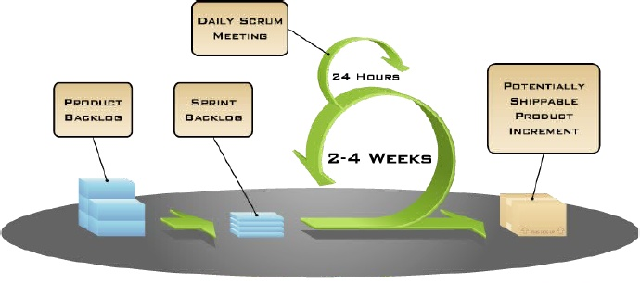
Zoals in de afbeelding te zien is wordt er in het begin van het project een product backlog gemaakt. Hierin worden alle taken van de project vastgelegd. De backlog wordt vervolgens verdeeld over sprints in een sprint backlogs.

Product Backlog
De product backlog is een lijst met alle taken die in het project moeten worden uitgevoerd. Deze lijst wordt aan het begin van het project aangemaakt en kan tijdens het project worden uitgebreid. Tijdens de sprint planning worden er taken uit de product backlog genomen en in de sprint backlog geplaatst. Indien nodig worden deze taken eerst onderverdeeld in sub-taken.

Sprints
Sprints zijn de fasen waar in het project wordt uitgevoerd. Voor het begin van elke sprint wordt er een planning gemaakt van het doel van de aan komende sprint. Elke dag van een sprint wordt er drie vragen bijgehouden.

- Wat heb je gisteren gedaan
- Wat ga je vandaag doen
- Elke problemen ben je tegen gekomen

Aan het eind van een sprint wordt er een review gehouden over het verloop van de sprint.

Sprint Backlog
De sprint backlog ziet er bijna hetzelfde uit als de product backlog. Het enige verschil is dat de product backlog voor het gehele project geldt en de sprint backlog alleen voor een sprint. De kolommen in de sprint backlog zijn als volgt.

- Omschrijving
Een korte omschrijving van de functionaliteit.
- Benodigde Tijd
De benodigde tijd die nog nodig is om deze functionaliteit af te ronden.

De sprint backlog wordt in tegenstelling tot de product backlog elke dag bijgewerkt. Over het
algemeen zal dit betekenen dat de benodigde tijden bijgewerkt worden.

Technieken
Unified Modeling Language UML
Om het softwareontwerp te maken zal er gebruik gemaakt worden van de modelleertechniek UML.

WPF
Het software pakket van ChipSoft is geschreven in een WPF omgeving met als programmeertaal C#.

Team Foundation Server (TFS)
Microsoft heeft een eigen pakket ontwikkeld voor sourcecontrol en team based development, TFS. Van de mogelijkheden die het pakket biedt, gaat er gebruik gemaakt worden van de source control en de project tracking. Het voordeel wat TFS biedt ten opzichte van andere producten, is de integratie in Visual Studio.

ICS
ChipSoft maakt gebruik van een eigen datastructuur ICS. Deze moet gebruikt worden door de nieuwe rapportgenerator.

Model, View, View Model (MVVM)
EZIS 6.0 is geheel geschreven in het Design Pattern MVVM. Dit is een scheiding tussen de interface en de code behind.

MacAllan
gebaseerd op het Action framework Magellan die weer gebaseerd is op ASP.Net MVC. In EZIS 6.0 wordt dit gebruikt voor de modulaire opbouw van het programma. Tevens wordt het ook gebruik voor het tonen van Views.

Mijlpalen
Mijlpalen zijn afgeronde tussenproducten die van belang zijn voor het project. Door middel van een behaalde mijlpaal kunnen wij het project voortzetten.

Documentatie eisen rapportgenerator
Omschrijving
In dit document worden alle eisen opgenomen die gesteld worden aan de nieuwe rapport generator.

Aanpak
De eisen worden verzameld door interviews te houden met een aantal medewerkers van de afdeling Support en Implementatie (I&S). Zij stellen tijdens het implementatie proces bij de klant de template die de rapport generator gebruikt op. Naast de interviews wordt ook een cursus gevolgd in het gebruik van de rapportgenerator zodat ik zelf ook een beeld krijg van de eisen.

Conversie tool
Omschrijving
Deze tool wordt gebruikt om de *.RTM files van de huidige rapportgenerator om te zetten naar een format waar de nieuwe generator mee omgaat.

Aanpak
De conversie tool wordt modulair opgebouwd. Dit wordt gedaan om het mogelijk te maken dat meerdere prototypes gebruik van deze tool kunnen maken.

Prototypes
Omschrijving
Programma’s gemaakt rond de gevonden rapport generators. Deze dienen als test om te kijken hoe zij functioneren met de data van ChipSoft.

Aanpak
Aan de hand van de eisen en een initieel advies worden er van een aantal rapportgenerators prototypes gemaakt. Deze prototypes worden gemaakt in WPF met de MVVM design pattern zodat deze bij de implementatie fase makkelijker te integreren is. Om de prototypes te maken worden eerste class diagrams gemaakt. Deze prototypes maken ook gebruik van de Conversie Tool en de CSI datastructuur.

Adviesrapport
Omschrijving
In het advies rapport staan alle vindingen die gedaan zijn van de verschillende rapportgenerators. Gevolgd door een advies gebaseerd op deze informatie.

Aanpak
Voordat het advies opgesteld kan worden, wordt er een onderzoek uitgevoerd. Voor dit onderzoek wordt eerst de huidige rapportgenerator onderzocht. (implementatie, problemen en mogelijkheden).
Vervolgens worden andere rapport generators gezocht. Er wordt vervolgens gekeken in hoeverre deze overeen komen met de eisen die al eerder vast gesteld zijn en de werking van de prototypes. Aan de hand van die informatie wordt een advies gekozen en gepresenteerd aan de opdrachtgever.

Risicofactoren
Wat er verwacht wordt van de begeleider:
- Afspraken worden nageleefd
- Zich tijdig afmelden, het liefst 24 uur van tevoren
- Eisen en feedback goed kunnen verwoorden en tevens tijdig doorgeven.
De eisen die aan mijzelf gesteld worden:
- Afspraken worden nageleefd
- Mijlpalen worden tijdig ingeleverd
- Problemen worden tijdig gemeld.
Regels met betrekking tot aan- en afwezigheid
- Bij te laat komen / afwezigheid moet dit worden gemeld
Regels met betrekking tot de werkzaamheden
- Documenten worden in correct Nederlands geschreven.
- Gemaakte documenten die gebaseerd zijn op literatuur of andere bronnen dienen een bronvermelding te hebben.
- Mocht een deadline niet gehaald kunnen worden en weet je dit van te voren, geef dit dan tijdig door aan de begeleider.
- Iedereen dient dan ook minstens één keer per dag te controleren of er nieuwe informatie op zijn/haar e-mail beschikbaar is.
- Contact tussen de projectleden verloopt via telefoon, mail en de scrum meetings. Belangrijke afspraken zullen door de begeleider worden bevestigd via de mail, zodat iedereen hiervan op de hoogte is en blijft.
- Team Foundation Server wordt gebruikt voor versiebeheer.
Wijze van communiceren
- De geprefereerde wijze van interne communicatie is per mail. Ook zullen er bijeenkomsten worden georganiseerd voor mondelinge communicatie.
- Ziekte of laksheid (evt. zelfs overlijden), en andere situaties die het werken belemmeren, van groepsleden, wordt besproken met de begeleider.
Technologische risico’s
- Om het adviesrapport zo volledig mogelijk te maken moeten er gedetailleerde prototypes gemaakt worden. Dit kan als gevolg hebben dat de nieuwe generator niet volledig geïmplementeerd kan worden in de huidige architectuur.

Benodigde mensen en middelen
Om dit project te kunnen beginnen en tot een goed einde te brengen zijn een aantal mensen en middelen nodig.

Van school uit zijn dat de aan mij toegewezen examinatoren Vicent Broeren en Remco Ruijsenaars. Binnen ChipSoft zijn de opdrachtgever Lars Truijens, stagebegeleider Norbert Radocz en medewerkers van de afdeling implementatie die werken met de rapportgenerator.

De benodigde middelen voor dit project bestaat merendeels uit software die nodig is om verslagen te maken. Programma's die onder andere nodig zijn:

Hardware
Voor de opdrachtnemer is de volgende hardware beschikbaar.
- Computer met monitor.

Software
Voor het project is de volgende software nodig/beschikbaar.
- Microsoft Windows 7
- Microsoft Visual Studio 2010
- Microsoft Office 2010

Planning
Omdat er gebruik gemaakt wordt van Scrum tijdens dit project kan de detail planning niet vast gesteld worden door de Agile natuur daarvan. Er is daarom alleen een planning met richtlijnen gemaakt.

- WPF | ChipSoft 10 dagen
Dit is een ‘cursus’ van ChipSoft om mij wegwijs te maken met WPD en hun Multi-tier applicatie.
- Opstellen eisen 10 dagen
Opstellen eisen waaraan de rapport generator moet voldoen. Door middel van interviews.
- (Onder)zoeken rapport generators 15 dagen
Zoeken naar mogelijk vervangende rapport generators en deze vergelijken met de eerder opgestelde eisen.
- Conversie 10 dagen
Indien het nodig is wordt er een conversie gemaakt van de oude RapportBuilder Pro rapporten naar de nieuwe generator.
- Proof of Concept verschillende alternatieven 25 dagen
Ontwerpen en ontwikkelen van de alternatieven om uit te vinden of deze voldoen aan de eisen
- Opstellen adviesrapport 5 dagen
In het advies rapport worden de bevindingen van het onderzoek en prototypes opgesteld.
- Implementeren van de rapport generator 5 dagen
Tijdens deze activiteit zal de rapportgenerator die uit het advies rapport wordt gekozen verwerkt worden in de ChipSoft applicatie.

Interviews

Interview Arnaud Poelman #1 (Onderhoud)

Huidig
De huidige rapport generator is 10 jaar geleden aangeschaft. Bij de aanschaf hiervan is ook de code gekocht van die versie. Deze code was aangepast om het mogelijk te maken om met de ICS datastructuur van ChipSoft overweg te kunnen (Dit maakt het mogelijk om doormiddel van foreign keys subgroepen door te lopen).Naast de ICS functionaliteit is er later ook de mogelijkheid in toegevoegd om grafieken weer te geven.

Er is sinds de initieel aankoop geen upgrade gedaan naar een nieuwere versie van de rapportbuilder. De makers van de oude rapportbuilder “digital-metaphors” maken hun programma nog steeds met Delphi (Win32) dus vallen waarschijnlijk buiten het selectie (nog niet uitsluiten).

Omdat de rapportgenerator gemaakt is in Delphi wordt deze op het moment aangeroepen via COM service in de C# en WPF versie van EZIS. De COM interface wordt op twee manieren geïmplementeerd een base versie waarbij er geen gebruik wordt gemaakt van de interface en een geavanceerde versie die de rapportgenerator docked in het programma.

Conversie
Het zal niet mogelijk worden om een complete conversie te doen op de *.RTM files van de rapport generator. Er is in de rapportgenerator een optie om calculaties uit te voeren door middel van Delphi code. Deze code wordt opgeslagen in de *.RTM files maar al geencrypte data. De conversie tool moet de gebruiker daar voor waarschuwen als er calculaties in een file aanwezig zijn. (acties hiervoor moeten nog bedacht worden).

Advies
Omdat de nieuwe generator ook weer moet werken met de ICS datastructuur moet kunnen functioneren moet de Source of een uitgebreide SDK aanwezig zijn.

Op het moment wordt er in de *.RTM files opgeslagen voor welke printer de templates gemaakt worden. Het is wellicht beter om printers en het programma gescheiden te houden.

Omdat sommige bedrijven andere licenties vragen voor het maken van de template en het printen van de templates is het een idee om de opmaak van de templates uit EZIS te halen. (opnemen in adviesrapport en overleggen met Norbert en Lars).

Interview Maaike Zwart #1 (Docent)

Report module
Als er geen opmaak is voor een geselecteerde content/pagina wordt is het alleen mogelijk om een rapport te definiëren. Hierbij kan gekozen worden voor een nieuwe opmaak maken of een andere opmaak aan de content te hangen. Als een opmaak aan een context wordt gehangen is daarna mogelijk om die opmaak gelijk te printen zonder het te definiëren.
Het is ook mogelijk om meerdere opmaken aan een content te binden. Bij het printen kan dan gekozen worden om met een andere opmaak te printen. (Het is niet mogelijk om rechten te geven over wie welke opmaken kan printen)

De Reportbuilder is verwerkt in de module rapportage die onderhouden wordt door Frank schoonhoven. Maakt gebruik van de module routing om SMS en Email te sturen.

Probleem
In 5.2 worden opmaken gehangen aan een scherm met de overgang naar 6.0 is dit een probleem omdat hier de opmaak wordt opgehangen aan functionaliteit. Dit zorgt er voor dat het mogelijk is om meerdere standaard opmaken te hebben voor een content wat een conflict geeft. Om dit op te lossen moet de gebruiker de juiste opmaak selecteren die dan allemaal standaard heten en deze als standaard selecteren.

Scheiding Designer & Viewer
Als er voor gekozen wordt om de designer bij ChipSoft te houden zal dit bij veel klanten leiden tot frustratie. Tevens zouden de bedrijven dan voor de kleinste dingen naar ChipSoft moeten komen. Het is wel een idee om de calculatie onderdeel bij ChipSoft te houden.

Eisen
- Barcodes / QR codes | Deze worden steeds meer gebruikt in de rapportbuilder. De huidige rapportbuilder ondersteund QR codes niet.
- Printen / PDF | Er worden steeds minder rapporten geprint maar vaker opgeslagen naar PDF
- Calculatie | Op het moment worden calculaties veel gebruikt voor het filteren van de data die aan de rapportbuilder wordt gegeven. Als het mogelijk is om data binnen de rapportbuilder te filteren zou dit niet heel belangrijk meer zijn.
- TreeView | Bij het previewen van een rapport in de rapportbuilder is het mogelijk om snel door het rapport te scrollen doormiddel van een TreeView wat erg handig is.
- Grafische interface | Het is belangrijk dat mensen het rapport in een preview of designer kunnen zien.
- Subpagina | Een subpagina kan gemaakt worden aan de hand van een collectie in een ICS_Object. Deze subpagina’s kunnen vervolgens in de hoofdpagina geplaats worden. (hierarchy)
- Data relatie | Het is op het moment niet mogelijk om relaties te leggen tussen de data die de rapportbuilder binnen krijgt. Maaike heeft eerder gewerkt met Crystal Reports waarin het mogelijk was om relaties te maken tussen tables. Dit is zou de preformance verbeteren van een aantal zware nota’s omdat deze dan een beter relatie leggen.
- Key binding | De keybinding die in rapportbuilder zitten komen niet overeen met de algemene keybindings van Windows wat verwarrend is voor nieuwe gebruikers.
- Gegevens | De gegevens die op het moment wordt geïmporteerd in de rapportbuilder kunnen verwarrend zijn. Als er bij de wachtlijst OK een person wordt geselecteerd en een rapport wordt gemaakt is er naast de geselecteerde persoon ook de data van de hele wachtlijst te zien. Dit kan er voorzorgen dat verkeerde objecten worden geselecteerd.

Interview Manfred Jong (Medicatie)
Uit de medicatie module zijn de belangrijkste opmaken die gerelateerd aan een receptuur. Deze moeten ook een aantal wettelijke waarde weergeven. Dit is in EZIS geen probleem omdat het alle relevante informatie door kan geven.

Er komen bij medicatie wel is een aanvullende opdracht binnen voor aanpassing in een opmaak. Maar dit wordt bij sommige ziekenhuizen ook binnen huis gedaan dat licht aan de ICT kennis binnen het ziekenhuis.

Mening over scheiding viewer / designer zie 2.3

Dag afdeling
Binnen medicatie is er een mogelijkheid om een afdruk te maken van welke medicatie er per patiënt per afdeling nodig is. In dit rapport is zijn een soort van over-sized checkboxes aanwezig om aan te geven wanneer en welke medicatie een patiënt nodig heeft. Om dit goed te laten functioneren zijn er veel calculaties nodig binnen deze opmaak.

Omdat steeds meer ziekenhuizen dit digitaal willen gaan doen wordt er steeds minder gebruik gemaakt van dit rapport. Tevens promoot I&S Medicatie de overstap naar de digitaal oplossing.

Problemen
Etiketjes kunnen alleen op bepaalde printers geprint worden. Daarvoor wordt gebruik gemaakt van de routing module. Doordat dit bij een aantal ziekenhuizen niet goed gaat adviseert medicatie deze module niet meer. Om dit probleem op te lossen legt medicatie de gewenste printer vast in de opmaak (gebeurt ook op andere items binnen medicatie).

Bij ziekenhuizen worden de afdruk opdrachten van een dag soms uitgevoerd aan de hand van een taak. Bij het uit printen van deze taak gaat dit langs de reportbuilder. Deze genereerd vervolgens het rapport. Gaat het generen niet goed dat geeft dit een fout melding en wordt de taak onderbroken en faalt deze.

Eisen
- Printen | Ook al proberen ze de dag afdeling meer te digitaliseren moeten etiketjes en recepten nog steeds afgedrukt worden.
- Calculatie | Op het moment worden calculaties veel gebruikt voor visualiseren van de data.

Interview Björn Sjunnesson (Factuur)
Bij de afdeling factuur wordt de rapportbuilder gebruikt om nota’s te maken die opgestuurd moeten worden naar verzekeringsmaatschappijen. Om deze nota’s te maken wordt er veel gebruik gemaakt van sub-rapporten. Deze sub-rapporten zorgen daardoor ook voor de problemen.

Mening over scheiding viewer / designer zie 2.3

Problemen
Nota’s kunnen duizend pagina’s groot worden. En omdat er bij nota’s veel gebruik wordt gebruikt van sub-rapporten gaan deze erg diep in data zoeken (miljoenen rows aan data). Dit zorgt er voor dat de ram van de PC niet toereikend is en EZIS crasht.

De problemen waren al aanwezig in EZIS 5.2 maar die zijn tot zekere mate verholpen. In 6.0 zijn de problemen veel groter en is het bijna niet mogelijk.

Eisen
- Printen | Alle nota’s worden uiteindelijk geprint
- Calculatie | Om de data te kunnen filteren binnen de rapporten wordt er gebruik gemaakt van calculaties.
- Editor | Factuur wil graag met een tekst editor achtige manier rapport opmaak regelen. Fixed Width, XML, CSV
- Subpagina | Een subpagina kan gemaakt worden aan de hand van een collectie in een ICS_Object. Deze subpagina’s kunnen vervolgens in de hoofdpagina geplaats worden. (hierarchy)
- Performance | Huidige rapportbuilder kan niet goed omgaan met grote hoeveelheid data

Oriëntatie document

Opdrachtgever
Lars Truijens

Begeleider
Norbert Radocz

Auteur
Youri Raggers

Datum: vrijdag 7 september 2012
Versie: 0.5
Inhoud
Inleiding 21
Huidige Situatie 22
ICS Datastructuur 22
Architectuur 23
Class Diagram 23
Problemen 24
Overgang 24
Printen 24
WPF 24
Conversie 24
Eisen 25
Advies Arnaud 27

Inleiding
Het orientatie rapport is geschreven om in kaart te brengen wat de problemen met de huidige rapportbuilder zijn en wat men wil dat de nieuwe rapportbuilder kan. Om de huidige situatie in kaart te brengen is eerste een interview geweest met Arnaud Poelman Die nu de onderhoud regelt aan de rapportbuilder.

Voor het vaststellen van de eisen zijn er interviews geweest met Maaike Zwart zij geeft de cursus rapportbuilder, Manfred Jong werkt met de rapportbuilder voor I&S Medicatie en Björn Sjunnesson van I&S Factuur.

Huidige Situatie
De huidige rapport generator is 10 jaar geleden aangeschaft. Bij de aanschaf hiervan is ook de broncode gekocht van die versie. Deze code was aangepast om het mogelijk te maken om met de ICS datastructuur van ChipSoft overweg te kunnen (Dit maakt het mogelijk om doormiddel van foreign keys subgroepen door te lopen).Naast de ICS functionaliteit is er later ook de mogelijkheid toegevoegd om grafieken weer te geven.

Er is sinds de initieel aankoop geen upgrade gedaan naar een nieuwere versie van de rapportbuilder. De makers van de oude rapportbuilder “digital-metaphors” maken hun programma nog steeds met Delphi (Win32) dus vallen waarschijnlijk buiten het selectie (nog niet uitsluiten).

Omdat de rapportgenerator gemaakt is in Delphi wordt deze op het moment aangeroepen via COM service in de C# en WPF versie van EZIS. De COM interface wordt op twee manieren geïmplementeerd: een basis versie waarbij er geen gebruik wordt gemaakt van de userinterface en een geavanceerde versie die de rapportgenerator docked in het programma.

ICS Datastructuur
Deze structuur is de logica-laag van EZIS en bestaat uit verschillende interfaces. De samenwerking tussen deze interfaces zorgt ervoor dat de presentatie laag aan zijn gegevens kan komen en dat de business rules nageleefd worden.

Met deze datastructuur is het mogelijk om collecties op twee manieren op te halen. De live collectie. Hierbij wordt een klein deel van de data opgevraagd en in het geheugen opgeslagen. Als er vervolgens nieuwe data nodig is haalt het die op enzovoorts dit heeft ook als voordeel dat veranderingen in de database getoond worden. De memory collectie haalt alles in een keer op en reageert niet op veranderingen in de database.

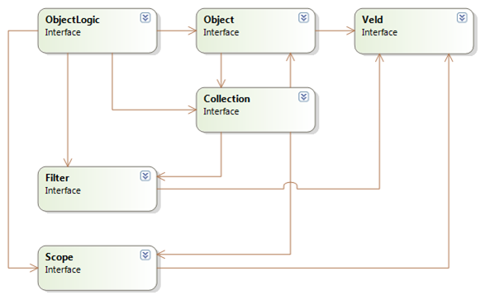

Architectuur
Bijna alle modules kunnen gebruik maken van de rapportage module om een rapport te maken. In de onderstaande weergave zijn alleen de modules dit in document ten sprake komen weergegeven wegens relevantie.
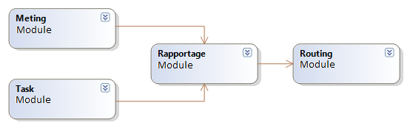

Class Diagram
In dit class Diagram ziet u de implementatie van de rapportbuilder in EZIS 6.0.
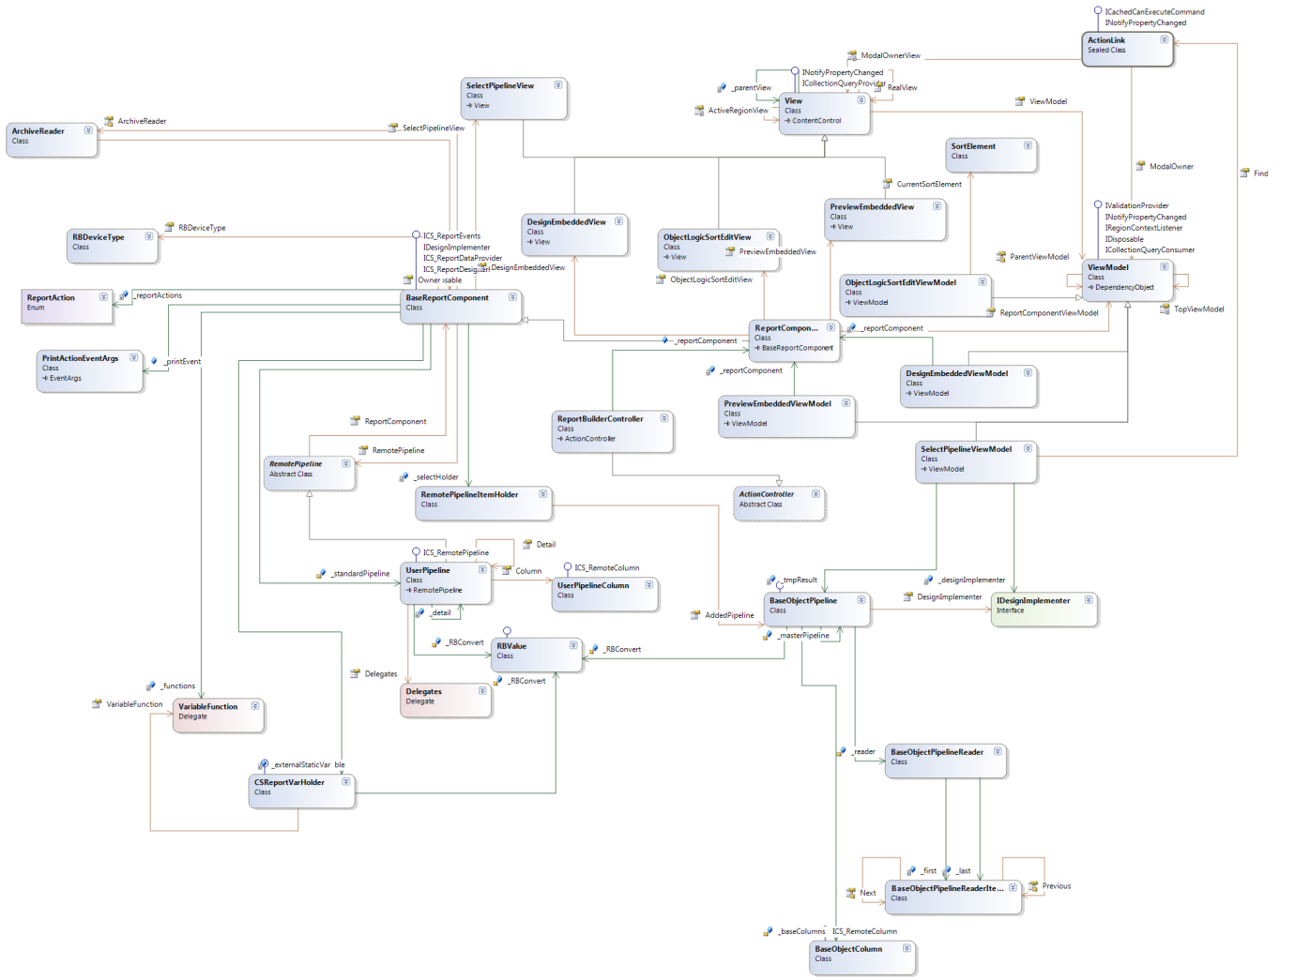

Problemen
Er zijn op het moment een aantal problemen met het gebruik van de rapportgenerator. Sommige problemen zijn gebonden aan de generator en andere aan de EZIS.

Overgang
Een probleem dat voorkomt uit EZIS is de overgang van 5.2 naar 6.0. In 5.2 worden opmaken gehangen aan een scherm met de overgang naar 6.0 is dit een probleem omdat hier de opmaak wordt opgehangen aan type. Dit zorgt er voor dat het mogelijk is om meerdere standaard opmaken te hebben voor een content wat een conflict geeft. Om dit op te lossen moet de gebruiker de juiste opmaak selecteren die dan allemaal standaard heten en deze als standaard selecteren.

Printen
Door het formaat kunnen etiketjes alleen op bepaalde printers geprint worden. Daarvoor wordt gebruik gemaakt van de routing module. Doordat dit bij een aantal ziekenhuizen niet goed gaat adviseert medicatie deze module niet meer. Om dit probleem op te lossen legt medicatie de gewenste printer vast in de opmaak (gebeurt ook op andere items binnen medicatie).

Bij ziekenhuizen worden de afdrukopdrachten van een dag soms uitgevoerd aan de hand van een taak. Bij het uit printen van deze taak gaat dit langs de reportbuilder. Deze genereerd vervolgens het rapport. Gaat het generen niet goed dat geeft dit een foutmelding en wordt de taak onderbroken en faalt deze.

Nota’s kunnen duizend pagina’s groot worden. En omdat er bij nota’s veel gebruik wordt gebruikt van sub-rapporten gaan deze erg diep in data zoeken (miljoenen rows aan data). Dit zorgt er voor dat de geheugen van de PC niet toereikend is en het EZIS crasht.

WPF
Omdat de rapportbuilder is gemaakt in Delphi wordt het als WinForm ingeladen en geplaatst in een WindowsFormHost control. Deze control werkt niet goed met de EZIS architectuur. Bij het open van een pagina over de control kan de WindowsFormHost daar op doorschijnen. Dit zorgt voor een Air-Space probleem. Er op het moment een work-around door een screen shot te maken en deze te plaatsen om een illusie te wekken.

Conversie
Het zal niet mogelijk worden om een complete conversie te doen op de *.RTM files van de rapport generator. Er is in de rapportgenerator een optie om calculaties uit te voeren door middel van Delphi code. Deze code wordt opgeslagen in de *.RTM files maar al geencrypte data. De conversie tool moet de gebruiker daar voor waarschuwen als er calculaties in een file aanwezig zijn.

Eisen
Eisen zijn geprioriteerd volgens het MoSCoW principe. (Must,Should,Could,Would have).

WPF Viewer | Prioriteit
De nieuwe rapportbuilder is bedoeld voor EZIS 6.0. Het nieuwe systeem is geschreven in WPF daarom is een WPF oplossing het beste te integreren. | M
Designer | Prioriteit
Het moet mogelijk zijn voor iedereen om een rapport te maken er moet dus een grafisch element aanwezig zijn. Waarin het mogelijk is om rapport te maken door het plaatsen en slepen van rapport elementen. Deze designer hoeft niet verwerkt te zijn in EZIS. | M
Sub-rapporten | Prioriteit
Sub-rapporten worden gebruikt om rapporten in rapporten te maken. Dit geeft ook een duidelijker beeld van een rapport. | M
Tekst | Prioriteit
De data uit een de ICS Objecten of Collecties moet weergegeven kunnen worden als tekst. | M
Besturen van uit code | Prioriteit
Op het moment kan er voor het printen een rapport worden geselecteerd en kan deze gelijk geprint worden. Het moet mogelijk zijn om een rapport te printen zonder dat de rapportbuilder gestart moet worden. | M
Printen | Prioriteit
Ook al wordt er steeds minder geprint wordt dit voor sommige modules nog steeds gedaan bijv. factuur. Deze moeten nota’s uitprinten om deze naar verzekeringsmaatschappijen te sturen. | M
Export PDF | Prioriteit
Om dat veel ziekenhuizen naar een digitaal dossier werken wordt er steeds minder geprint. Daarom worden veel bestanden opgeslagen dit gebeurt vaak in het PDF format. Mogelijk met ondersteuning voor PDF/A voor officiële ziekenhuis documenten. | S
Vormen / Figuren | Prioriteit
Lijnen, Vierkanten en afbeeldingen worden in documentatie veel gebruikt.  Deze functionaliteit wordt gebruikt bijv. gebruikt voor afbeeldingen uit objecten/collecties of als scheidingslijnen tussen verschillende onderdelen van een rapport. | S
Performance | Prioriteit
Als er een groot document wordt gemaakt dat diep in gaat op de geleverde data kan die leiden tot vertraging of zelfs het crashen van EZIS. Er moet dus efficiënt worden omgegaan met data en het geheugen. | S
Filteren | Prioriteit
Omdat niet altijd alle data van een bepaalde variable in een object van toepassing is op een rapport moet er gefilterd kunnen worden in de rapportbuilder. Op het moment wordt dat gedaan doormiddel van het calculatie tabblad. | S
Groeperen | Prioriteit
Het moet mogelijk zijn om groepen binnen een rapport te kunnen maken | S
Localization | Prioriteit
Ezis is gemaakt om ondersteuning te geven voor meerdere talen. Het is daarom gebruikersvriendelijk als de rapportbuilder dat ook is. | S

Sorteren | Prioriteit
Data die binnen komt bij de rapportbuilder is niet gesorteerd. Dit maakt het lastiger voor de lezer van een rapport om een specifiek item te vinden. Om dit te verhelpen wordt er gebruik gemaakt van sorteren. | S
Barcodes | Prioriteit
Er wordt steeds meer gescand in ziekenhuizen. Van deze functionaliteit wordt daarom veel gebruik gemaakt. Ondersteuning voor de nieuwe 2D barcodes bijv. QR codes is ook gewenst. | S
Boomstructuur Preview | Prioriteit
In de huidige rapportbuilder is een Boomstructuur aanwezig in de preview om makkelijk te kunnen navigeren tussen pagina’s/sub-rapporten | C
Boomstructuur Designer | Prioriteit
De Boomstructuur in de Designer geeft de hiërarchie weer waar uit een rapport is opgemaakt. Dit maakt het makkelijker een rapport in elkaar te zetten. Tevens is het mogelijk om een element te verplaatsen binnen deze Boomstructuur | C
Grafieken | Prioriteit
De afdeling meeting maakt gebruik van grafieken. In de oude rapportgenerator is een aanpassing gemaakt om dit mogelijk te maken. | C
WPF Designer | Prioriteit
Zie Designer. Een WPF Designer heeft meer mogelijkheden maar is geen Must. | C
Gegevens browser | Prioriteit
Op dit moment worden data die gegeven wordt aan de rapportbuilder onder elkaar geplaats in een datavenster. Scheiding tussen objecten en collecties kan verwarring hier tussen voorkomen.  Bijv. Als je bij OK wachtlijst een patiënt selecteert en een rapport opmaakt wordt er in de datavenster de OK wachtlijst collectie getoond en de geselecteerde patiënt. In de collectie staat ook een Object patiënt. | C
Hiërarchie | Prioriteit
Hiërarchieën maakt het mogelijk om doormiddel van foreign keys een stapsgewijze layout te maken. | C
Tekst editor | Prioriteit
De tekst editor moet gebruikt worden om het rapport in een tekst editor te kunnen aanpassen in plaats van alleen in de grafische interface. (RDL, XML, CSV, Fixed Width) | W
Key bindings | Prioriteit
Bij veel Windows applicaties is het mogelijk om elementen te bewegen doormiddel van de pijltjes toetsen. In de huidige rapportbuilder werkt dit enig sinds anders. Overeen komst met de Windows key bindings maakt het programma gebruiksvriendelijker. | W
Tee charts | Prioriteit
De grafieken library die nu gebruikt wordt binnen de rapportbuilder is Tee charts. Het zou makkelijk zijn als deze ook ondersteunt word door de nieuwe generator. | W

Advies Arnaud
Printers specificeren in opmaak
Arnaud had in mijn initiële gesprek gezegd liever niet de printernamen op te slaan in de opmaak van rapporten. Op het moment maakt Medicatie hier nog gebruik van omdat de routing module niet goed werkt. Als het probleem met routing nog niet is opgelost is dit nog geen eis.

Splitsen viewen en designen
Omdat sommige bedrijven andere licenties vragen voor het maken van de template en het printen van de templates is het een idee om de opmaak van de templates uit EZIS te halen. Ik heb dit idee geopperd aan de verschillende geïnterviewde personen en die waren van mening dat dit veel klachten zal veroorzaken omdat klanten zelf ook de opmaak van rapporten maken.

Onderzoeksrapport

Opdrachtgever
Lars Truijens

Begeleider
Norbert Radocz

Auteur
Youri Raggers

Datum: vrijdag 7 september 2012
Versie: 0.5
Inhoud
Inleiding 31
Telerik 32
Support 32
Usability 33
Licentie 34
Opmerkingen 34
Rating 34
Stimulsoft 35
Support 35
Reactietijd 36
Usability 36
Licentie 37
Opmerkingen 37
Rating 37
DevExpress 38
Support 38
Usability 39
Licentie 40
Opmerkingen 40
Rating 40
MindFusion 41
Support 41
Useablity 41
Licentie 42
Opmerkingen 42
Rating 42
C1Reports 43
Support 43
Usabilty 44
Licentie 44
Opmerkingen 45
Rating 45
Microsoft Reportbuilder 46
Support 46
Usability 46
Licentie 47
Opmerkingen 47
Rating 47
SyncFusion 48
Support 48
Reactietijd 48
Usability 48
Licentie 49
Opmerkingen 49
Rating 49
Infragistics 50
Support 50
Usability 51
Licentie 51
Opmerkingen 52
Rating 52
SharpShooter Reports 53
Support 53
Reactietijd 53
Usabilty 54
Licentie 55
Opmerkingen 55
Rating 55
Open Source WPF Report Engine 56
Support 56
Usability 56
Licentie 56
Opmerking 56
Grids 57
Eisen 57
Samenvatting 58
Conclusie 59

Inleiding
Het onderzoeksrapport is bedoeld als opzet naar het adviesrapport. Aan de hand van dit rapport wordt een initieel advies gemaakt voor het prototype deel van het onderzoek. Om het initiële advies te kunnen maken wordt er in dit document een onderzoek gedaan naar een aantal rapportgeneratoren.

Tijdens dit onderzoek wordt gekeken naar de support die de makers van de generators aanbieden (tutorial, samples, forum ect.). De usability van het programma denk hierbij aan bijv. de gebruiksvriendelijkheid, eenvoud en eventuele bugs.

Om de usability te kunnen bepalen is er gebruik gemaakt van een scenario dat met alle producten is gereproduceerd. Dit scenario bevatte twee master/detail structuren, een binnen het document en een door middel van een sub-report. Ook waren tekst en afbeeldingen gebruikt.

Bij de usability en support wordt gebruik gemaakt van een vijf punten systeem waar vijf het beste is.

Als laatst wordt er gekeken naar de kosten en welke licenties daaraan gebonden zijn.

Na het bekijken van alle individuele generatoren worden deze allemaal vergeleken met de eisen en elkaar om tot een conclusie te kunnen komen.

Telerik
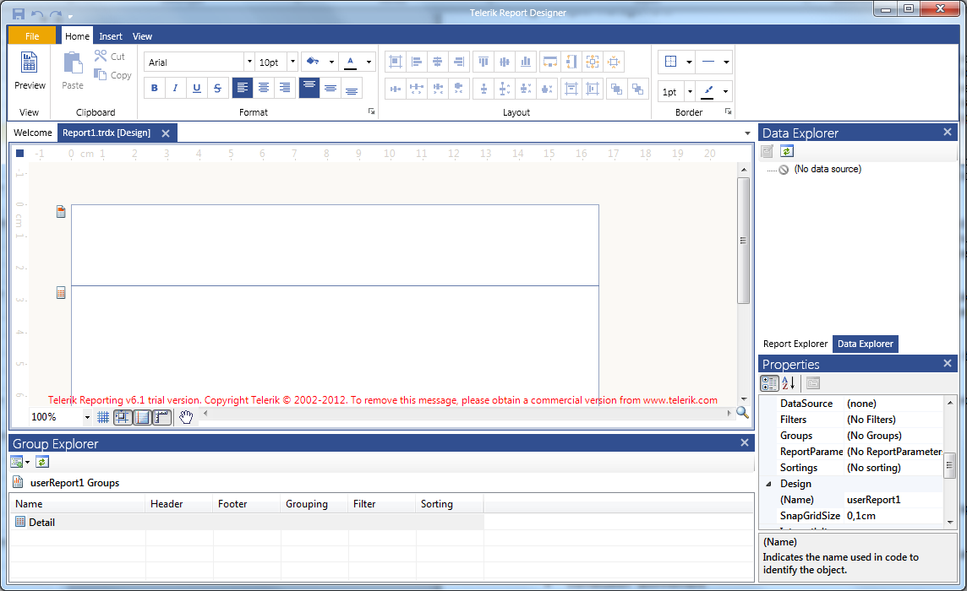

Telerik is een bedrijf dat zich richt op het verbeteren van het ontwikkelingsproces. Dit wordt onder andere gedaan door het verbeteren en maken van controls en ondersteuning voor agile project management.

De reporting module van Telerik is een gesplitste oplossing. Er is een Viewer voor de rapporten die geïntegreerd kan worden in een programma en een Designer. Voor de Designer zijn er twee mogelijkheden. De Visual Studio Designer en een Stand-Alone Designer. De Stand-Alone Designer is onderdeel van de reporting module en valt onder de royalty-free licentie.

Voor de Viewer en beide Designers wordt de source code geleverd bij aankoop van het pakket. Ook is er zowel een WPF als C# variant van de viewer aanwezig.

Support
Voor support bied Telerik meerdere mogelijkheden. Door de grote hoeveelheid klanten was het voor hen mogelijk om een forum op te zetten waar ook andere gebruikers kunnen helpen bij het oplossen van vragen. De hoeveelheid mensen in de community hangt af van welk product gekocht is bij Telerik.

Andere mogelijkheden zijn: het volgen van een online cursus, blogs van gebruikers en developers, uitgebreide documentatie, officiële demo’s en een code libary waar klanten en developers demo’s op kunnen zetten.

Het is ook mogelijk om de issue tracker van Telerik in te kijken om problemen te zoeken of de status van een eigen probleem te controleren.

Er kan ook een vraag naar de support gestuurd worden indien het antwoord niet te vinden is in een van de andere support mogelijkheden.

Usability
Met de free-trail levert Telerik alleen de WPF Viewer. Voor het maken van een rapport moet gebruik gemaakt worden van de VS of End User designer.

Bij het aanmaken van een report moet deze eerst worden opgeslagen. Vervolgens wordt gelijk een wizard weergegeven. In deze wizard is het mogelijk om een report te ontwerpen volgens een standaard template. Hier wordt ook gevraagd om een datasource te kiezen. Bij het kiezen van de datasource wordt er ook gevraagd welke data gebruikt moet worden doormiddel van een SQL query. Het is mogelijk om de wizard uit te schakelen bij de instellingen..

De standaard layout die gebruikt wordt (als er geen gebruik wordt gemaakt van de wizard). Bestaat uit een report header, report detail en report footer. Het is mogelijk om deze verder uit te breiden met pagina’s en meerdere groepen. Maar het is niet mogelijk om meerdere details op een report te tonen. Om meerdere details toe te voegen kan gebruik gemaakt worden van sub-reports.

Om een sub-report te maken moet eerst een nieuw rapport gemaakt worden. Vervolgens moet er bij het sub-report element verwezen worden naar het rapport dat als sub-report gaat dienen. Omdat het sub-report een los rapport is heeft het geen toegang tot de datasource van het hoofd-report. Dit betekent dat er een nieuwe datasource aanwezen moet worden.
Om de gegevens van het hoofd-report invloed te laten hebben op het sub-report moet er op enigszins omslachtige manier parameter worden aangegeven. Er zijn drie parameters nodig om een simpele Master-Detail report te maken.

Het plaatsten van elementen is goed overzichtelijk. Zo wordt er aangegeven hoever elementen uit de kan staan en of ze dezelfde hoogte/grote zijn als na gelegen elementen. Tevens zijn er veel layout opties waar me de grote en afstand van elementen makkelijk kan worden aangepast. Wel moet er opgelet worden met horizontaal/verticaal centreren als er meerdere elementen zijn geselecteerd worden deze over elkaar heen geplaatst.

Bij overlappende elementen wordt er een waarschuwingsteken gezet bij de relevante elementen. Ook al zijn er overlappende elementen is het mogelijk om naar de viewer te kijken alleen kan de layout niet naar wens zijn.

Het is ook mogelijk parameters te maken en die in de viewer aan te passen om zo de data run-time te manipuleren.

Licentie

- Licenties met source code
- Royalty Free
  - Staat ons toe om het te verwerken in EZIS.Net en door te verkopen zonder kosten aan Telerik
- Een jaarabonnement
  - Alle updates en beta’s die uitkomen tijdens het abonnement kunnen zonder kosten worden verkregen.
- Vernieuwen abonnement
  - Vernieuwen van het abonnement hoeft niet direct na afloop van het oude abonnement. Na de afloop mag de laatst verkregen versie van de software gebruikt blijven worden.

Met Source Code
 | Telerik Reporting |  | Kosten | Vernieuwen
 | Single | 1 ontwikkelaar | $ 599 | $ 299

Opmerkingen
Elke keer als een nieuw rapport wordt gemaakt moet deze eerst worden opgeslagen. Dit wordt waarschijnlijk gedaan om sub-reports te ondersteunen. Maar dit betekend wel dat als een gebruiker in EZIS een nieuw design wil maken automatisch een nieuw rapport opslaat.

Rating
Support 3.5
De artikels en de knowledge base van Telerik schieten te kort. Veel oude artikelen staan nog boven aan wat weergeeft hoe actief het is. En op het forum lijkt het er op dat de medewerkers van Telerik actiever zijn dan de gebruikers. De video’s daarentegen waren goed en brachten de werking van de VS designer goed over.

Usability 4
De wizard is erg handig bij het opzetten van een initieel rapport. De overige wizards maken het ook makkelijk om tabellen of cross-tabellen te maken. De boomstructuur van de designer is erg goed uit gewerkt. Ook worden in deze structuur alle parameters en styles weergeven zodat de gebruiker daar makkelijk toegang tot heeft. Tevens is het erg makkelijk om elementen te plaatsen en uit te lijnen. Het gene wat niet prettig werkte was het van te voren opslaan van rapporten, het maken van sub-reporten is wat onhandig en de limiet van een detail tab per pagina.

Stimulsoft
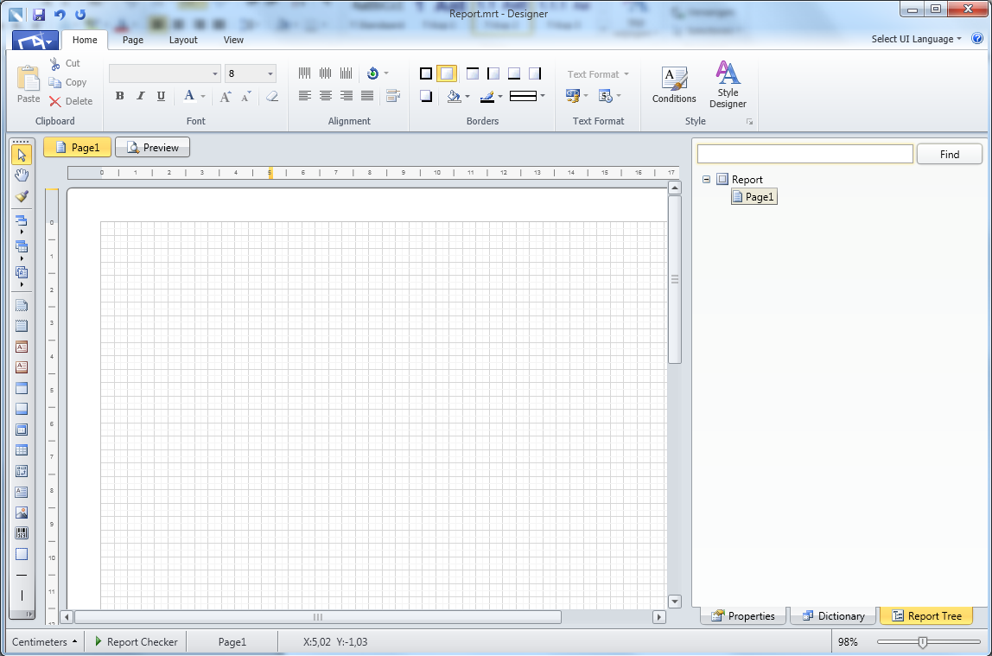

Stimulsoft is een bedrijf dat zich specifiek richt op het maken van rapportbuilders. Zij maken producten voor zowel .Net als Java omgevingen. Voor de .Net omgeving hebben zij meerdere interfaces waar gebruik van gemaakt kan worden ASP.Net, WinForms, Silverlight, WinRT en WPF.

De WPF Reporting module van Stimulsoft geeft toegang tot een WPF Viewer/Designer en een Stand-Alone Designer. Bij aankoop van dit pakket kan er gekozen worden of de Source Code erbij geleverd wordt of niet.

Support
Ondanks dat Stimulsoft zich alleen richt op de reporting markt heeft het toch een kleine communitie en heeft daarvoor een forum opgezet. Omdat er minder posts zijn door de kleinere hoeveelheid klanten is Stimulsoft in staat om sneller op een post te reageren.

Daarnaast is er ook de mogelijkheid om video’s, artikels en een knowledge base te raadplegen voor support. Het is natuurlijk ook mogelijk om een e-mail direct naar het support te sturen.

Reactietijd
Tijdens het testen van de usability van de designer is er een aantal bugs gevonden. Deze zijn toen als Issue gestuurd naar Stimulsoft. De Issue was gestuurd aan het einde van de dag rond 16:45. Het antwoord op de reactie was de volgende ochtend om 8:40 ontvangen.

In die reactie werd om meer uitleg gevraagd over de gevonden bug. De uitleg worden om 10:00 terug gestuurd. Reactie daarop was om 14:50. In de reactie werd er vermeld dat zij het probleem hadden verholpen en dat er een na het weekend een Pre-release te downloaden zou zijn zonder de bug.

Zelfs zonder het supportabonnement dat prioriteit heeft duurde het minder dan één dag om het probleem te verhelpen.

Usability
Bij het starten van de designer is er gelijk een blank pagina aanwezig. Het is ook mogelijk om zelf een nieuw rapport te maken er kan daarbij gekozen worden of er alleen een nieuwe pagina wordt toe gevoegd in het rapport, een compleet nieuw rapport, een van tevoren gemaakte template te gebruiken en een aantal wizards om een initiële lay-out te maken.

Na het aangeven van een datasource is het mogelijk om een dataset te maken door tabellen te selecteren uit de source of door een SQL query op te geven.

Het gebruik van de designer is een simpel drag-en-drop systeem. Zodra er een element op het scherm wordt gesleept wordt er gevraagd aan welke data het gebonden moet worden. Hierbij kunnen aanpassing gedaan worden als calculaties of condities toe gepast worden. Complexere elementen krijgen een wizard die helpt bij het opzetten. Naast het drag en drop is het vervolgens nog mogelijk om alle properties van een element te vervangen. Dit maakt het makkelijker de grootte en locatie vast te stellen. Tevens kan hiermee een style worden toegewezen aan elementen.

Om data uit een datasource op het scherm te tonen moet er eerst een zogenaamde databand gemaakt worden. Dit kan gedaan worden door een item uit de datasource op het rapport te slepen of door het uit de toolbox op het rapport te zetten en met een wizard de datasource aangeven. Deze databand dient vervolgens als de repeater voor de data. Voor elke record in de geselecteerde datasource wordt de databand gekopieerd. Deze databand maken het ook mogelijk om bijv. even en oneven regels een andere style te geven.

Sub-reports kunnen op twee manieren gebruikt worden gewoon op het rapport gezet of in een databand. Als de sub-report op het rapport wordt geplaats functioneert het als een rapport. Maar als het in een databand wordt geplaats is het mogelijk om een relatie aan te gaan met de gegevens daarvan. De data van het sub-report moet daarvoor wel een relatie hebben met de gegevens van databand.

Het is ook mogelijk om events aan elementen te koppelen. Deze events hebben vooral toepassing op het interactief gebruik en niet op het printen van het bestand.

Licentie
- Twee types licenties
  - Zonder source code
  - Met source code
- Royalty Free
  - Staat ons toe om het te verwerken in het EZIS.Net en door te verkopen zonder kosten aan Stimulsoft
- Een jaar abonnement
  - Alle updates en beta’s die uitkomen tijdens het abonnement kunnen zonder kosten worden verkregen. Support tijdens het abonnement heeft prioriteit over klanten met een verlopen abonnement
- Vernieuwen abonnement
  - Vernieuwen van het abonnement hoeft niet direct na afloop van het oud abonnement. Na de afloop mag de laatste verkregen versie van de software gebruikt blijven worden.

Zonder Source Code
 | Stimulsoft Reports.Wpf |  | Kosten | Vernieuwen
 | Single | 1 ontwikkelaar | € 699.95 | € 229.95
 | Team | 4 ontwikkelaars | € 1,799.95 | € 599.95
 | Site | 1 locatie | € 4,699.95 | € 1,549.95
 | World Wide | wereldwijd | € 13,999.95 | € 4,599.95

Met Source Code
 | Stimulsoft Reports.Wpf |  | Kosten | Vernieuwen
 | Single | 1 ontwikkelaar | € 1,199.95 | € 399.95
 | Team | 4 ontwikkelaars | € 2,999.95 | € 989.95
 | Site | 1 locatie | € 9,399.95 | € 3,099.95
 | World Wide | wereldwijd | € 27,999.95 | € 9,239.95

Opmerkingen
Het draggen en droppen van een element kan fout gaan. Dit kan er voor zorgen dat een element bijvoorbeeld onder een container komt te liggen of dat het uit een container springt. Het is vervolgens vrij lastig om deze weer op de goede locatie te krijgen omdat het drag-en-drop systeem in de Report Tree af en toe ook niet goed functioneert. Een andere manier om dit op te lossen is door het element naar voren of naar achteren te plaatsen.

De properties van de WPFDesignerControl zijn geen DependencyProperties dit houdt in dat het niet mogelijk is om de designer in EZIS.Net in te bouwen zonder een wrapper.

Rating
Support 4
Het forum voor WPF is klein en al krijg je snel antwoord van een admin is het doel van een forum dat de community ook helpt met het beantwoorden van vragen. Ook is de knowledge base niet verdeeld in de producten dit maakt het lastig om te zoeken naar wat nodig is.

Usability 4.5
Het maken van een rapport met de designer wordt erg makkelijk gemaakt door kleine wizards om expressions te maken of een datasource te kiezen. Ook zijn er voor elke element veel properties om het rapport naar wens er uit te laten zien. Het enige nadeel is dat drag-en-drop soms niet helemaal soepel loopt. Er is ook een report-checker die naar fouten in expressions en binds kijkt en deze meld.

DevExpress
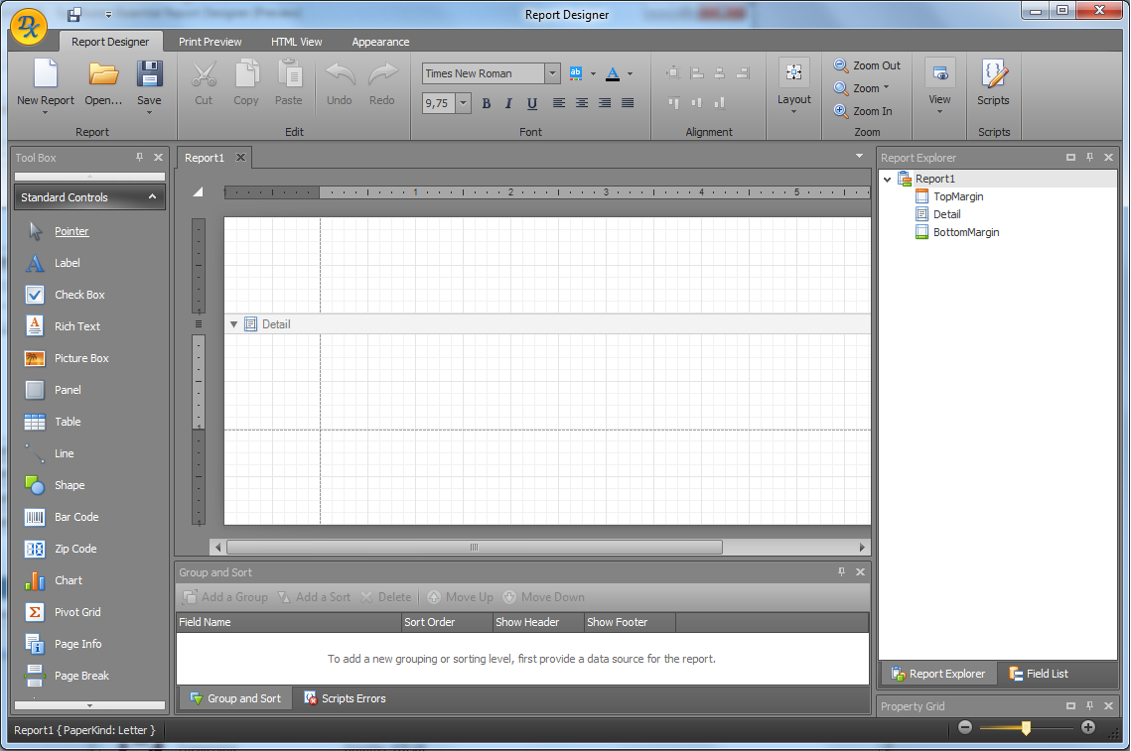

De WPF Reporting module van DevExpress geeft toegang tot een WPF Viewer/Designer. Bij aankoop van dit pakket kan er gekozen worden of de Source Code erbij geleverd wordt of niet. Als er voor gekozen wordt om geen Source Code erbij te nemen kunnen de WPF Viewer/Designer via een library geïntegreerd worden in EZIS. Als de source er wel bij geleverd krijgt dan krijgt ChipSoft ook toegang tot de WinForm versie van de Viewer/Designer. Deze zouden mogelijk in EZIS 5.2 kunnen worden in gebouwd.

Support
Om te zorgen dat mensen hun producten goed kunnen gebruiken is er bij DevExpress veel nadruk op documentatie, cursussen, demo’s en video’s om mensen te helpen. Naast deze mogelijkheden is er ook een issue tracker waar in te zien is welke bugs er zijn en problemen die gebruikers hadden en oplossingen daarvoor. Ook is het mogelijk om een bericht te sturen naar de support van DevExpress. Tevens is er ook een forum aanwezig waar de communitie hun ervaringen kan delen en elkaar kan helpen.

Usability
DevExpress heeft twee end-user designers. Een is geschreven voor WinForm deze heeft veel functionaliteit die overeen komt met de huidige reportbuilder. En een WPF versie het nadeel aan deze designer is alleen dat het aantal mogelijkheden minder is dan in de WinForm versie.

Zodra je de designer opstart krijg je een blanco rapport te zien. Het is niet gelijk duidelijk waar je een datasource moet selecteren. Dit wordt gedaan door links boven in de hoek op een niets zeggend pijltje te klikken. Het is vervolgens mogelijk een datasource te kiezen en welke tabellen daarvan gebruikt worden. Er moet vervolgens een tabel gekozen worden als datacontent van het rapport.

Na het maken van een datasource wordt deze samen met de tabellen onderaan het rapport weergegeven als controls. Het is niet mogelijk om deze controls te editen maar ze kunnen verwijderd worden. Het verwijderen van de controls schijnt geen effect te hebben op de boomstructuur die de kolommen daaruit weergeeft. De kolommen van de datasource worden weergegeven in een boomstructuur waarmee het mogelijk om deze op het rapport te slepen. Als gegevens op het rapport gesleept worden deze automatisch het in een element geplaatst dat overeen komt met hun type. Het is ook mogelijk om een gehele tabel op het rapport te slepen dan worden alle kolommen in die tabel in een rij neer gezet. Dit kan onhandig zijn met tabellen met veel kolommen.

Per pagina kan er maar een detail veld zijn. In het detail veld kan je wel een sub-velden deze velden worden dan gelinkt aan een tabel. Deze sub-velden kunnen ook gebruikt worden om een master-detail rapport te maken dan moet het veld gelinkt worden aan een relatie van de parent.

Zodra een sub-report wordt geplaats op het rapport wordt er ook een nieuw rapport aangemaakt en een verwijzing daarna gemaakt. Het nieuwe rapport heeft geen datasources dus deze moeten nieuw aangemaakt worden. Om een relatie te maken met het parent report moet er bij het maken van de datasource worden aangegeven waar de where clause op uitkomt. De parent moet dan ook die waarde doorgeven voordat een relatie gemaakt kan worden.

Het plaatsten van elementen is goed overzichtelijk. Zo wordt er aangegeven hoever elementen uit de kan staan en of ze dezelfde hoogte/grote zijn als na gelegen elementen. Tevens zijn er veel layout opties waar me de grote en afstand van elementen makkelijk kan worden aangepast. Wel moet er opgelet worden met horizontaal/verticaal centreren als er meerdere elementen zijn geselecteerd worden deze over elkaar heen geplaatst.

Het previewen van een rapport is goed opgelost. Het is al mogelijk om pagina’s te zien zonder dat het programma klaar is met alle data door te lopen. Het is dan alleen nog niet mogelijk om te scrollen door de pagina’s

Licentie
- Twee type licenties
  - Zonder source code
  - Met source code
- Royalty Free
  - Staat het ons toe om het te verwerken in EZIS en door te verkopen zonder kosten aan DevExpress
- Een jaar abonnement
  - Alle updates en beta’s die uitkomen tijdens het abonnement kunnen zonder kosten worden verkregen. Support tijdens het abonnement heeft prioriteit over klanten met een verlopen abonnement
- Vernieuwen abonnement
  - Vernieuwen van het abonnement hoeft niet direct na afloop van het oud abonnement. Na de afloop mag de laatste verkregen versie van de software gebruikt blijven worden.

Het is bij DevExpress niet mogelijk om een specifieke control te kopen. Bij de aanschaf krijg je toegang tot alle controls van DevExpress. De licentie waar de source code bij geleverd wordt geeft ook toegang tot hun WinForm, ASP.net en Silverlight Controls en hun eigen coding assistant.

DevExpress bied alleen maar licenties per ontwikkelaar. Elke ontwikkelaar na de eerste gaat er van het totaal product 10% korting bij.

Omdat ChipSoft al in bezig is van dit product vervallen de licentie kosten.

Zonder Source Code
 | DevExpress WPF |  | Kosten | Vernieuwen
 | Single | 1 ontwikkelaar | $ 899.99 | $ 404.99

Met Source Code
 | DevExpress DXperience |  | Kosten | Vernieuwen
 | Single | 1 ontwikkelaar | $ 1499.99 | $ 674.99

Opmerkingen
Er is script venster aanwezig om expressies aan elementen te hangen.

Rating
Support 4
DevExpress richt zich bij de support meer op video’s en knowledge base. Deze zijn dan ook van vrij hoge kwaliteit en geven veel informatie weer. Hun forum daarin tegen is vrij leeg een rustig op het reporting gedeelte.

Usability 3.5
Het aanmaken van een datasource is verborgen. Daardoor was het onmogelijk om simpel rapport te maken zonder een video op te zoeken. Ook heeft de designer een dock mogelijkheid die te gevoelig is waardoor de designer zijn controls kwijt raakt. Als laatst is het lastig om parameters door te geven aan sub-reports.

MindFusion
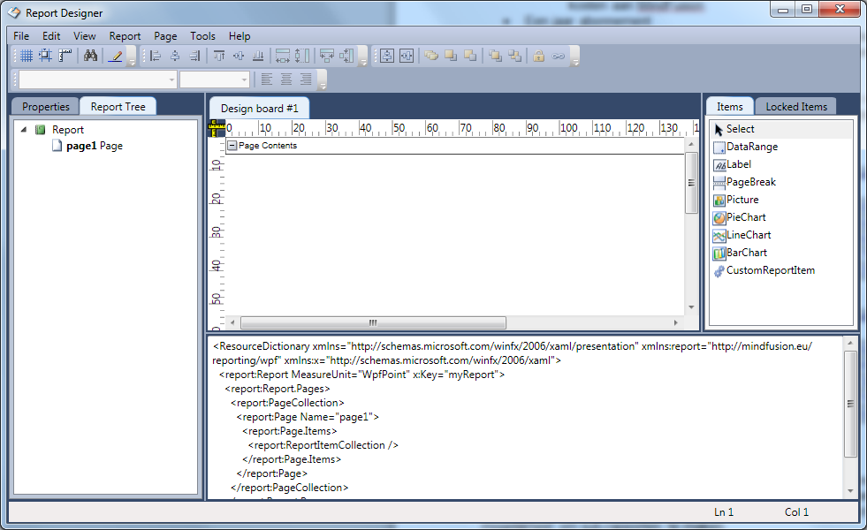

Support
Een van de support mogelijkheden van MindFusion is een forum. Dit is zeer klein met maar een viertal topics. Als enige andere support tool zijn er een aantal samples aanwezig met vaste data.

Useablity
Het is niet mogelijk om met de designer een datasource aan te wijzen dat moet via de API gedaan worden. Tevens is het niet mogelijk om te voldoen aan veel van de eisen van het project. Er is bijv. geen mogelijkheid om sub-rapporten te maken.

Wel heeft het een tekst editor die direct aangepast wordt door de grafische interface en andersom.

Licentie
- Twee type licenties
  - Zonder source code
  - Met source code
- Royalty Free
  - Staat het ons toe om het te verwerken in EZIS en door te verkopen zonder kosten aan MindFusion
- Een jaar abonnement
  - Alle updates en Beta’s die uitkomen tijdens het abonnement kunnen zonder kosten worden verkregen. Support tijdens het abonnement heeft prioriteit over klanten met een verlopen abonnement
- Vernieuwen abonnement
  - Vernieuwen van het abonnement hoeft niet direct na afloop van het oud abonnement. Na de afloop mag de laatste verkregen versie van de software gebruikt blijven worden.

Zonder Source Code
 | MindFusion.Reporting for WPF |  | Kosten | Vernieuwen
 | Single | 1 ontwikkelaar | $ 300 | $ 120
 | Team | 4 ontwikkelaars | $ 550 | $ 220
 | Team | 8 ontwikkelaars | $ 950 | $ 380
 | Site | 1 locatie | $ 1750 | $ 700
 | World Wide | wereldwijd | $ 3200 | $ 1280

Met Source Code
 | MindFusion.Reporting for WPF |  | Kosten | Vernieuwen
 | Single | 1 ontwikkelaar | $ 650 | $ 260
 | Team | 4 ontwikkelaars | $ 900 | $ 360
 | Team | 8 ontwikkelaars | $ 1300 | $ 520
 | Site | 1 locatie | $ 2100 | $ 840
 | World Wide | wereldwijd | $ 3550 | $ 1420

Opmerkingen

Rating
Support 2
Alleen een forum en samples met statische data is geen goede support.

Usability 2
Designen van een rapport moet gedaan worden zonder data er is dan ook geen preview wat het er lastig maakt.

C1Reports
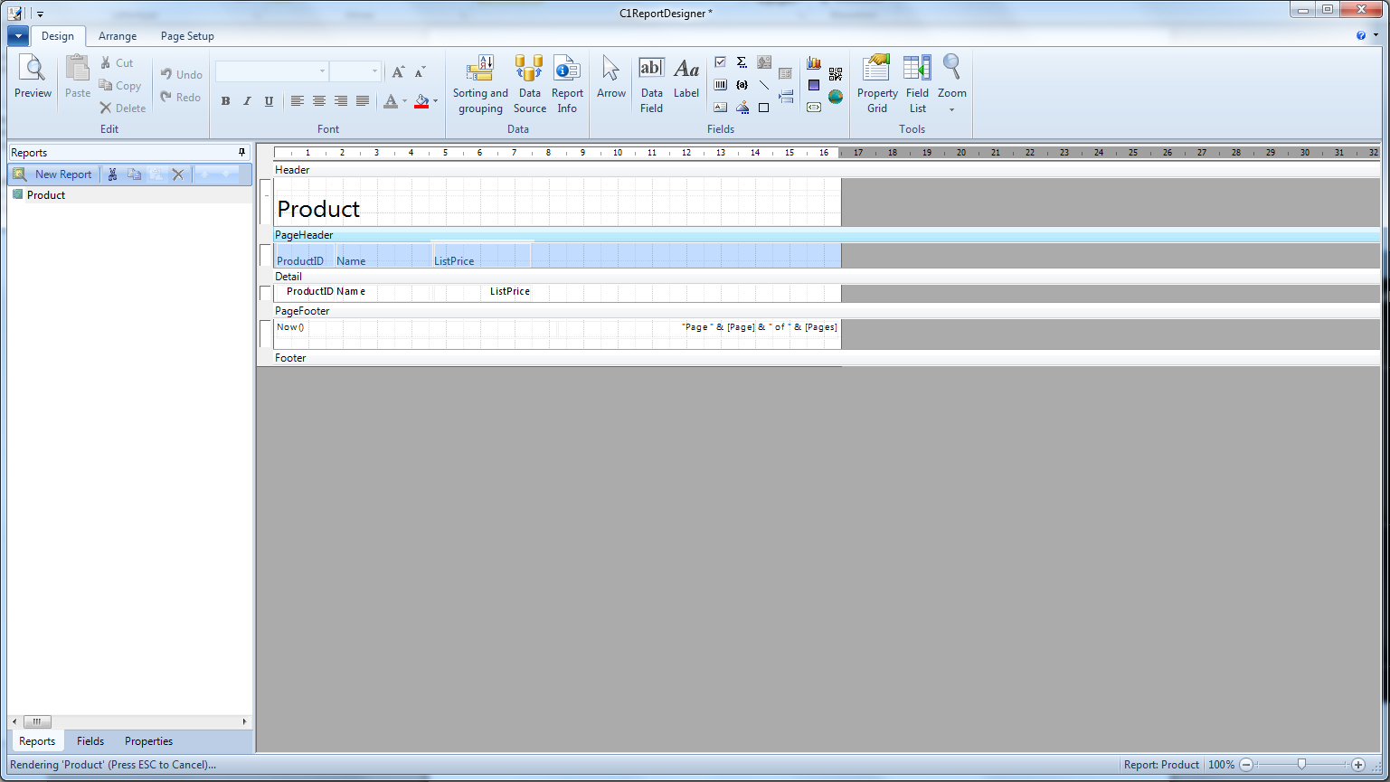
C1Reports is gemaakt door ComponentOne een onderdeel van GrapeCity. Naast de C1Report builder hebben zij de rapport builder Active Reports. Deze is erg populair maar werkt alleen onder WinForm dus is niet terug te vinden in dit document.

Omdat C1Reports geen WPF Designer oplossing heeft is dit een gesplitste optie. De Viewer zal ingebouwd worden in EZIS en de Designer zal gebruik moeten maken van een WinHost en mogelijk een Air-Space probleem veroorzaken.

Support
ComponentOne heeft twee support opties de standaard variant en de Platinum versie. De Platinum versie heeft alle support van de standaard versie plus 24 uur support (exclusief weekend en US feestdagen), telefonische support en toegang tot de pre-release software.

De standaard versie biedt support voor alle gekochte onderdelen plus een knowledgebase, forum, product updates en online support. Tevens zijn er samples aanwezig en zijn er webcasts die gevolgd kunnen worden.

Omdat C1Reports een WPF viewer heeft en een WinForm designer moet er keken worden naar twee forums. Het is duidelijk dat de WinForm forum actiever is wat ook logisch is gezien het WPF deel alleen maar een viewer bevat

Usabilty
Zodra een rapport wordt gecreëerd wordt er gevraagd naar een datasource. Deze kan gemaakt worden aan de hand van een database tabel of een query. Het is niet mogelijk om meerdere datasources in één rapport te verwerken. Vervolgens wordt gelijk een wizard weergegeven. In deze wizard is het mogelijk om een report te ontwerpen volgens een standaard template. Hier wordt ook gevraagd om een datasource te kiezen. Het is mogelijk om de wizard af te sluiten zodra deze tevoorschijn komt.

Om meerdere datasources te gebruiken kan een sub-report gebruikt worden. Als een sub-report een relatie heeft met de parent dan kan er een link gelegd worden. Er wordt dan gevraagd welke velden gebruikt moeten worden om een relatie te vormen.

Zodra een datasource is aangemaakt is het mogelijk de velden op het rapport te slepen. Er wordt vervolgens gekeken van welk datatype het veld is en plaatst een daarbij passend element. Er kunnen ook elementen uit de ribbon naar het rapport gesleept worden. Bij het selecteren van een element wordt gevraagd welk veld je daarbij wilt gebruiken. Omdat het niet mogelijk is een element zonder data op het rapport te zetten is er een label element welke niet om een veld vraagt.

Ook is het mogelijk om meerdere groepering aan te geven en is er uitgebreid mogelijkheid om de alignment, positie en grote van een control aan te passen.

Licentie
Net zoals bij DevExpress is het niet mogelijk om een specifiek control te kopen. Omdat er alleen intresse is in de WPF variant zou alleen de WPF licentie gekocht moeten worden voor 895,- (standaard support). Na deel hiervan is dat de designer die hierbij geleverd wordt niet veranderd mag worden of gedistribueerd mag worden omdat deze onder de WinForm licentie valt. Omdat het goedkoper is om het gehele pakket te kopen dan de WPF en WinForm versie is daar de licentie kosten van opgenomen.

- Royalty Free
  - Staat het ons toe om het te verwerken in EZIS en door te verkopen zonder kosten aan ComponentOne
- Een jaar abonnement
  - Alle updates en Beta’s die uitkomen tijdens het abonnement kunnen zonder kosten worden verkregen. Support tijdens het abonnement heeft prioriteit over klanten met een verlopen abonnement
- Vernieuwen abonnement
  - Vernieuwen van het abonnement hoeft niet direct na afloop van het oud abonnement. Na de afloop mag de laatste verkregen versie van de software gebruikt blijven worden.

 | ComponentOne Studio Ultimate |  | Standaard | Platinum
 | Single | 1 ontwikkelaar | $ 1995 | $ 2995

Opmerkingen
Het is mogelijk om tegen een sub-report element te zetten ‘Show’ deze geeft dan de designer van het sub-report weer. Had handiger geweest als het de preview was.

Rating
Support 3
Reactietijd van een admin op het forum is ongeveer een week. Ook zijn de samples zijn ook duidelijk te vinden en er zijn er een goed aantal van aanwezig. Het is jammer dat er een video onderdeel ontbreekt bij de support mogelijkheden.

Usability 3.5
Het is makkelijk om te navigeren tussen (sub)rapporten ook is het maken van relaties er tussen vrij makkelijk als je de queries goed geschreven heb. Dit moet alleen herschreven worden als er voor dit product gekozen wordt. Dat velden automatisch in een element van hun type worden gestopt maakt het makkelijk om een rapport te maken.

Microsoft Reportbuilder
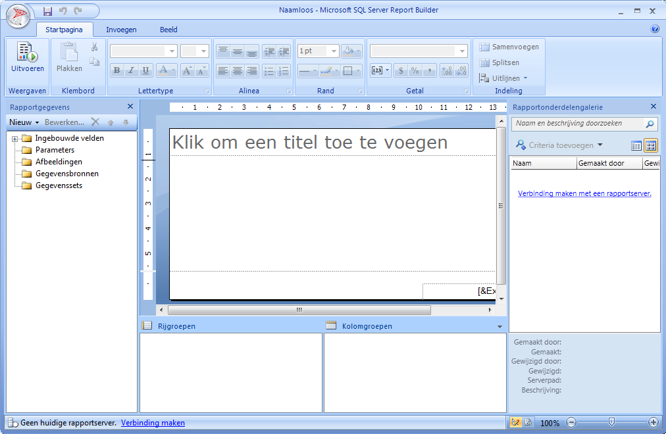
Reportbuilder 3.0 is gemaakt door microsoft voor Sql Server 2008 R2. Het maakt gebruik van RDL om zijn rapporten op te bouwen. Het is een gratis programma dat gewoon te downloaden is van microsoft. Er is ook een mogelijkheid om reports te ontwerpen in VS.

Het is alleen mogelijk om te ontwerpen met deze tool er is een losse viewer voor WinForm aanwezig. Tevens is het niet mogelijk om het programma aan te sturen via code.

Support
Voor support bij de reportbuilder moet er keken worden naar MSDN zoals veel microsoft modules. Daarnaast zijn er op het internet veel video’s of tutorials te vinden van het gebruik van deze reportbuilder.

Op Codeplex is een issue tracker te vinden van de reportbuilder en daar kan eventueel gebruik van maken.

Usability
Het is mogelijk om een connectie te maken met meerdere datasources tegelijkertijd. Aan de hand van deze datasource kunnen vervolgens datasets gemaakt worden. Dit kan door gebruik van tabellen in de databases of met behulp van queries. Vervolgens kunnen deze elementen op het canvas gesleept worden of kan er met een aantal wizards een layout gemaakt worden.

Het is maar mogelijk om een rapport per keer te openen om een sub-rapport te maken moet deze van te voren gemaakt zijn.

Het is per rapport mogelijk om een header en footer te hebben om te kunne groeperen moet er veel gebruik gemaakt worden van sub-reports.

Licentie
Gratis

Opmerkingen
Het is niet mogelijk om dit programma met code aan te sturen. Het is eventueel mogelijk om een eigen ADO.net data adapter te schrijven zodat het de ICS datastructuur ondersteunt.
Maar de gebruiker moet dan alsnog zelf een connectie daarnaar toe maken en vervolgens een dataset aan maken.

De SharePoint oplossing van ChipSoft maakt gebruik van de ReportBuilder. Hiervoor zijn een aantal datasources gemaakt op de SharePoint die gebruikt worden.

Rating
Support 3
De support van de reportbuilder hangt voor het grootste deel af van de community en MSDN. Het is mogelijk om vragen te stellen op het MSDN forum maar geen mogelijkheid voor direct support.

Usability 3
Report builder 3.0 is gebaseerd op het gebruik van de wizards om elementen te maken. Het is ook niet mogelijk om meerdere groepen te maken binnen een rapport dit moet gedaan worden met sub-reports.

SyncFusion
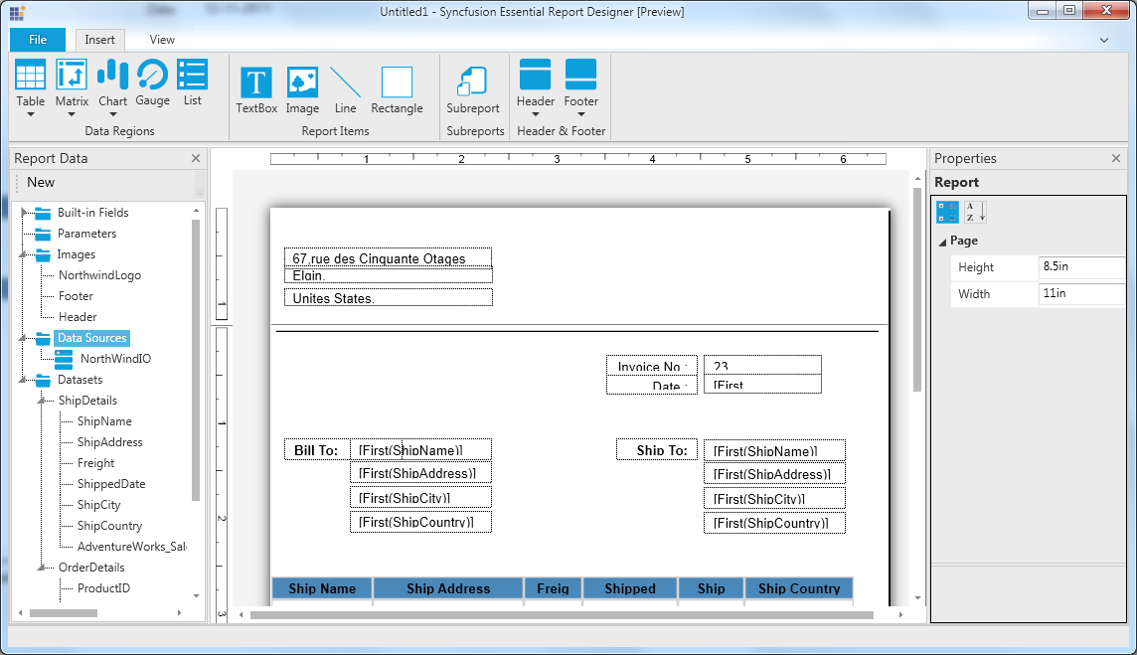

De Reporting solution van SyncFusion bied een Viewer/Designer en Writer aan. Bij aankoop van dit pakket kan er gekozen worden of de Source Code erbij geleverd wordt of niet. Als er voor gekozen wordt om geen Source Code erbij te nemen kan hun solution via een library geïntegreerd worden in EZIS.

De Writer is bedoeld voor het exporteren van de reports naar PDF.

Support
Om mensen te helpen met ontwikkelen bied SyncFusion een forum aan waar zowel gebruikers als support medewerkers kunnen reageren. Het reporting deel van het forum is klein. Ook is het mogelijk om issues te melden bij support waarnaar deze vervolgens bekeken kunnen worden of ze behandeld zijn of niet. Het is niet mogelijk om issues van andere gebruikers te bekijken.

Om mensen te leren hoe met hun software om te gaan is het mogelijk om trainingen te volgens. Tevens is er een knowledge base en documentatie voor informatie.

Reactietijd
Bij het testen kwam een memory leak naar voren na het maken van de issue was binnen een uur een reactie gestuurd met een update om de bug te maken. Deze issue was al langer bekend dus afhandel tijd van een echte issue is niet bekend.

Usability
De SyncFusion Designer is een WPF programma gebaseerd op de Microsoft ReportBuilder 3.0. Het verschil tussen deze twee designers is dat de SyncFusion aan gestuurd kan worden vanuit de code waarbij de ReportBuilder dat niet kan. Tevens is er een viewer om de gemaakt reports me te kijken.

Licentie
- Twee type licenties
  - Zonder source code
  - Met source code
- Royalty Free
  - Staat het ons toe om het te verwerken in EZIS en door te verkopen zonder kosten aan SyncFusion
- Een jaar abonnement
  - Alle updates en Beta’s die uitkomen tijdens het abonnement kunnen zonder kosten worden verkregen. Support tijdens het abonnement heeft prioriteit over klanten met een verlopen abonnement
- Vernieuwen abonnement
  - Vernieuwen van het abonnement hoeft niet direct na afloop van het oud abonnement. Na de afloop mag de laatste verkregen versie van de software gebruikt blijven worden.

Zonder Source Code
 | DevExpress WPF |  | Kosten | Vernieuwen
 | Single | 1 ontwikkelaar | $ 895 | $ 405

Met Source Code
 | DevExpress DXperience |  | Kosten | Vernieuwen
 | Single | 1 ontwikkelaar | $ 1.295 | $ 585

Opmerkingen
Er zijn een aantal andere bugs te vinden binnen het programma. Na het maken van een dataset is de Query Builder niet meer toegankelijk.

Bij het zoeken naar een oplossing bleek dat in 2005 veel klachten waren over de report designer.

Rating
Support 3.5
Zoals al eerder beschreven is het forum van SyncFusion erg klein. Ook is de knowledge base die er aanwezig is niet gevuld met veel artikelen of data. Uitleggen van de werking van producten wordt met samples en een documentatie gedaan wat mij niet genoeg lijkt.

Usability 2.5
Dit programma is een WPF Remake van de Microsoft Report Builder 3.0. Dit maak het mogelijk om het door de code aan te sturen maar heeft dezelfde beperkingen.

Infragistics
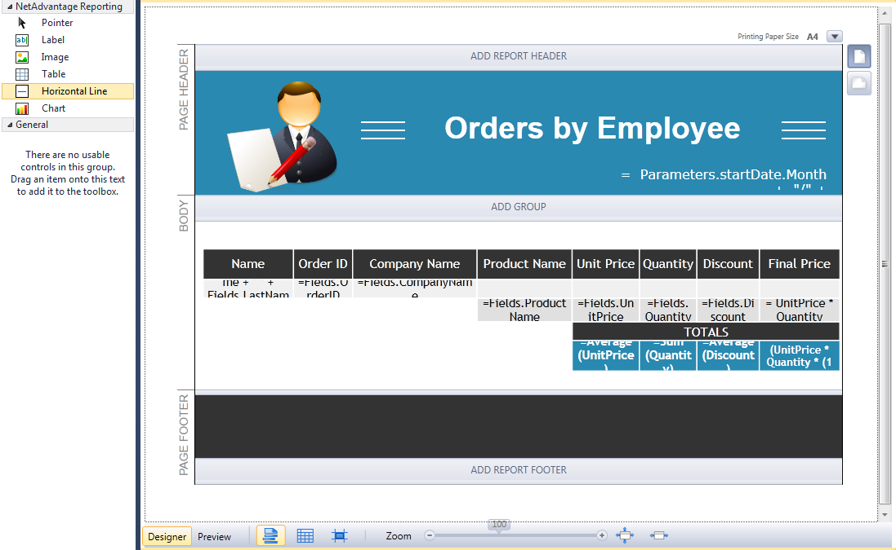
Infragistics heeft als Reporting solution een universele viewer een VS geïntegreerde Designer. Naast de reporting solution heeft infragisitics meerdere controls. ChipSoft maak al gebruik van een aantal van deze controls.

Support
Er zijn vrij veel sample aanwezig bij het programma. Deze sample laten vooral zien hoe een rapport gemaakt kan worden doormiddel van Visual Studio. Ook is er op de site een verwijzing naar video’s jammer genoeg is er maar een video aanwezig voor de dit onderdeel van infragistics. Naast de video en samples is er ook een forum. Dit forum heeft tegenover de andere producten weinig threads en posts. Dit komt mede omdat het een nieuw product is (2 jaar oud).Tevens is er uitgebreide documentatie aanwezig over het gebruik van dit product.

Usability
Een rapport bij initialisatie bestaat uit een header body en footer. Het is in de interface mogelijk om extra groepen toe te voegen. Het is vervolgens aan de zijkant van het rapport te zien waar een groep eindigt en waar de nieuw begint. Het kan verwarrend zijn om een groep toe te voegen.

Veel groepen kan het overzicht van het document wel verwarrend maken en daardoor kunnen fouten gemaakt worden.

Naast de interface zijn er nog een vijftal controls. Label, images, tabellen, Horizontale lijnen en grafieken. Images lijnen en grafieken spreken voor zich en kunnen van kleur en grote veranderd worden.

Labels kunnen hebben wat meer opties. Als een label geplaatst wordt kunnen daar expressies in gezet worden door middel van een help scherm of door de tekst te editen. Dit werkt niet altijd zoals wordt verwacht. Als er een parameter is die ‘Product’ heet dan kan die onder =Field.Product, =Product en =product worden aan geroepen wat tot verwarring kan zorgen.

Het ontbreken van sub-rapporten betekend dat er veel gebruik moet worden gemaakt van groepen en zonder boomstructuur om een overzicht te geven is een overzicht makkelijk te verliezen.

Het is mogelijk om in de preview pagina’s te browser terwijl deze nog bezig is met genereren.

Licentie
- Royalty Free
  - Staat het ons toe om het te verwerken in EZIS en door te verkopen zonder kosten aan Infragistics
- Een jaar abonnement
  - Alle updates en Beta’s die uitkomen tijdens het abonnement kunnen zonder kosten worden verkregen. Support tijdens het abonnement heeft prioriteit over klanten met een verlopen abonnement
- Vernieuwen abonnement
  - Vernieuwen van het abonnement hoeft niet direct na afloop van het oud abonnement. Na de afloop mag de laatste verkregen versie van de software gebruikt blijven worden.

Zonder Source Code ?
 | NetAdvantage Reporting |  | Kosten | Vernieuwen
 | Single | 1 ontwikkelaar | $ 995 | $ 120
 | NetAdvantage Reporting \ premium support |  | Kosten | Vernieuwen
 | Single | 1 ontwikkelaar | $ 1495 | $ 260

Opmerkingen
Er schijnt een plan aanwezig te zijn om een end-user designer te maken in WPF. Uit de documentatie blijkt dat dit al mogelijk is alleen is het nog niet geïmplementeerd.

“NetAdvantage Reporting includes a Reporting Designer that was written from the ground-up for the XAML platform, supporting Silverlight and WPF. Even though in the current release we are not enabling hosting the designer in the end users’ applications, the product is architected in a way that makes that possible.”

Rating
Support 3.5
Het forum nog jong is kan hier niet veel informatie uit worden gehaald. Het nut van een forum neemt toe hoe groter de community. Het ontbreken van video handleidingen geeft minder in zicht in het product.
Daarin tegen zijn er wel veel samples die uitleggen welke mogelijkheden er zijn binnen een rapport. Ook is de documentatie duidelijk en is er een duidelijke uitlegt bij de API reference.

Usability 3.5
Het is vrij makkelijk om groepen te maken. Als de datasource van een groep is gezet kijkt het programma zelf of het een relatie heeft met de groep er boven om zo makkelijk een master-detail report te maken. Wat vreemd is dat er geen headers zijn voor groepen.
De properties van tekst velden moet aangepast worden met een property field met gelimiteerde opties.

SharpShooter Reports
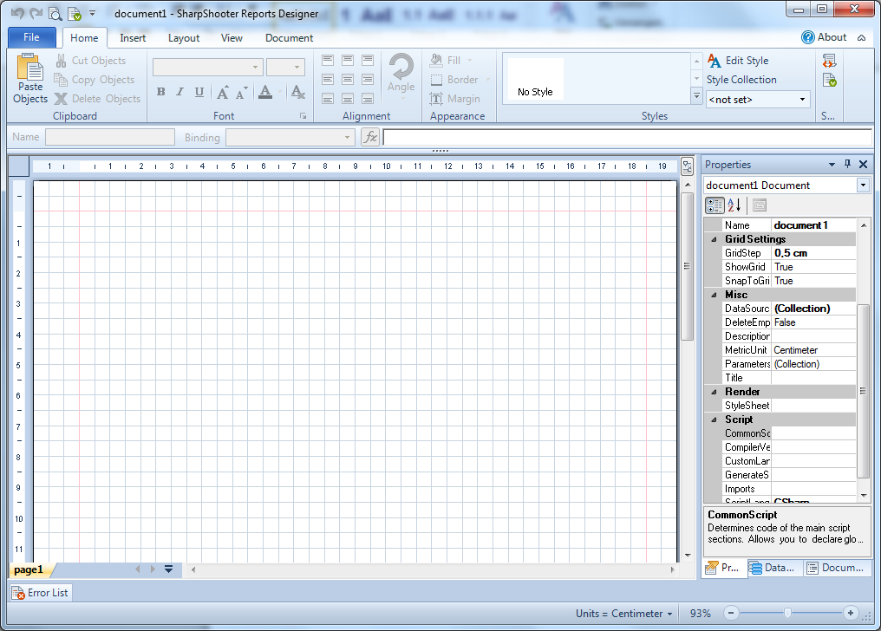
SharpShooter Reports biedt een WPF viewer met daarbij een WinForm designer. Speciale aan deze oplossing is de integratie van een C# of VB als script taal op de achtergrond.

Support
Er is een knowledge base aanwezig waarmee het mogelijk is om makkelijk te navigeren naar welke informatie je nodig heb. Hierbij wordt door verwezen naar hun documentatie en video tutorials. De documentatie is er in veelvoud en is ook het gene waar de meeste support me wordt geleverd. De video’s zijn meer op de programmeer kan gericht dan op het ontwerpen van een rapport. Deze video’s zijn niet te gebruiken voor onze eind gebruikers.
De documentatie daarin tegen gaat er welk op in hoe een rapport gemaakt moet worden.

Naast de video’s en documentatie is er ook een forum aanwezig wat aan de lege kant is.

Reactietijd
Tijdens de installatie van de trail wordt er geprobeerd een activatie te plegen over het internet. Omdat binnen ChipSoft gewerkt worden met een proxy is dat niet mogelijk. Er is daarom een support ticket gemaakt en binnen twee was er een registery key gestuurd om de activatie te af te kunnen ronden.

Usabilty
Het instellen van een datasource via de end-user designer is gebruikers onvriendelijk. De connection string naar een database moet zelf getypt worden tevens ontbreekt een querybuilder. De end-user is ook vanuit code aan te sturen en dan valt dit probleem weg.

Dit programma is meer gericht naar mensen met enige kennis van programmeren. Als een veld uit de datasource op het rapport wordt gesleept wordt deze ook weergegeven als <<GetData(“variable”)>>. Slepen van velden naar het rapport zet het altijd in een tekstveld er wordt niet gekeken naar het datatype.

Voordat er velden op het rapport worden gesleept moet er eerst een databand worden toegevoegd aan het rapport en deze laten verwijzen naar de juiste datasource. Gebeurt dit niet dan krijg je of alleen de eerste waarde van het veld te zien of helemaal niets.

Databands kunnen genest worden wat het mogelijk maakt om een master-detail rapport te maken zonder veel moeite. Het resizen van databands zorgt er niet voor dat de parent ook wordt geresized dit kan voor problemen zorgen.

Het is mogelijk om op elk element een filter of expressie te plaatsen dit kan simpel zijn door alleen een veld waarde er in te slepen of ingewikkeld worden door C# / VB code er in te schrijven.

De boomstructuur van een document maakt het mogelijk om elementen te verslepen tussen parents. Dit veranderd gelijk de locatie van het element naar de links boven hoek van de parent.

Sub-reports zijn mogelijk in SharpShooter alleen lastig te gebruiken. Er moeten de documenten gemaakt worden die dienen als sub-reports/master-reports. Vervolgens moet er met een apart programma een cluster gemaakt van deze reports. Met de designer reports als master aan te geven en het sub-report element te binden aan het sub-report. Deze link tussen de reports bestaat alleen zolang het cluster programma aanstaat.

Licentie
- Twee type licenties
  - Zonder source code
  - Met source code
- Royalty Free
  - Staat het ons toe om het te verwerken in EZIS en door te verkopen zonder kosten aan perpetuumsoft
- Een jaar abonnement
  - Alle updates en Beta’s die uitkomen tijdens het abonnement kunnen zonder kosten worden verkregen. Support tijdens het abonnement heeft prioriteit over klanten met een verlopen abonnement
- Vernieuwen abonnement
  - Vernieuwen van het abonnement hoeft niet direct na afloop van het oud abonnement. Na de afloop mag de laatste verkregen versie van de software gebruikt blijven worden.

Zonder Source Code
 | SharpShooter Reports.WPF |  | Kosten | Vernieuwen
 | Single | 1 ontwikkelaar | $ 495 | $ 120
 |  |  | Premium Support
 |  |  | $ 680

Met Source Code
 | SharpShooter Reports.Professional |  | Kosten | Vernieuwen
 | Single | 1 ontwikkelaar | $ 1995 | $ 260
 |  |  | Premium Suport
 |  |  | $ 2700

Opmerkingen
Dit programma is erg gericht op het starten vanuit de code. Het is ook niet mogelijk om een sub-report toe te voegen zonder code.

Rating
Support 3
maken van rapporten wordt niet goed uitgelegd in de video’s en er wordt veel na druk gelegd op hun gemaakte documentatie. Het forum is klein en reactie van administrators of gebruikers is niet bepaald snel.

Usability 3.5
Het gebruiken van sub-reports wordt moeilijk gemaakt door het extra programma dat gebruikt moet worden. Het is mogelijk om deze enigszins te verwerken in de databanden. Het is ook jammer dat het velden niet automatic in het goede element worden geplaats. Als laatst is er enigszins kennis van programmeren nodig als er gebruik gemaakt moet worden van filters sorteren en expressies.

Open Source WPF Report Engine
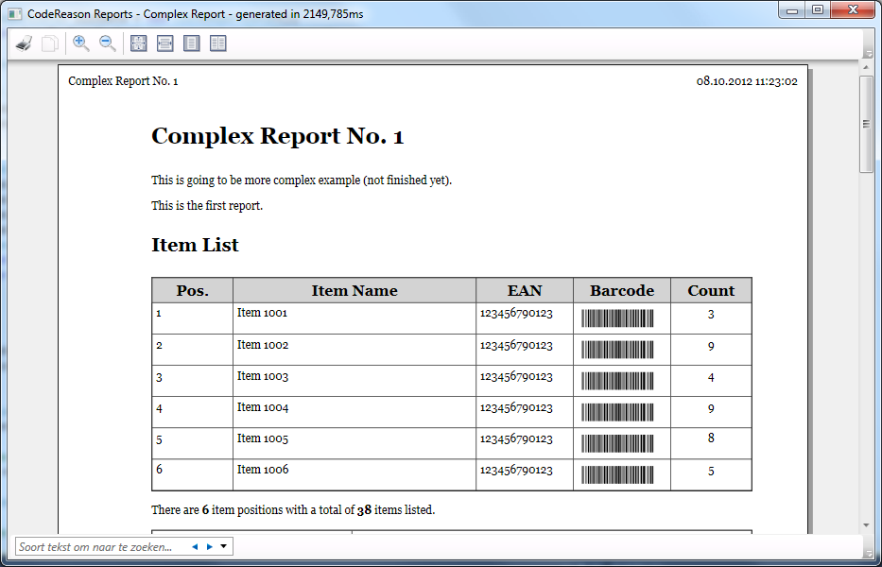
Deze library kan aan de hand van een XAML file een XPS file maken wat weergegeven kan worden in de standaard documentviewer van WPF. De XAML file heeft een aantal extra tools die door de library geleverd worden. Er is ook geen designer aanwezig de XAML files moeten met de hand geschreven worden.

Support
Het project is al sinds 2009 niet geüpdate door de auteur dus support zal er waarschijnlijk niet meer zijn.

Usability
Er is geen designer aanwezig bij deze report engine. Het XAML document dat gebruikt wordt om het report te genereren moet met de hand geschreven worden. Dit is vrij technisch en nu voor klanten weg gelegd. Wel zorgt het er voor dat elementen preciezer te plaatsen zijn.

Licentie
Deze engine maakt gebruik van de “GNU Library General Public License (LGPL)” Open Source licentie en is gratis te gebruiken. Wel moeten de referenties in de code naar de auteur blijven staan.

Opmerking
Dit product is een engine die een XAML file omzet naar een report. Er is ook geen designer aanwezig om deze XAML files grafisch te genereren. Dit product maak het wel mogelijk voor ChipSoft om zelf een report designer te maken.

Grids

Eisen

 | Telerik | Stimulsoft | DevExpress | SyncFusion | MindFusion | C1Reports | Reportbuilder | Infragistics | SharpShooter | Open Engine
M
Designer | V | V | V | V | V | V | V | V | V | X
Viewer | V | V | V | V | V | V | V | V | V | V
Sub-Reports | V | V | V | V | X | V | V | X | V | X
Tekst | V | V | V | V | V | V | V | V | V | V
Besturen van uit code  Designer (trail) | X | V | V | V | X | V | X | X | V | V
Besturen van uit code  Viewer | V | V | V | V | V | V | V | V | V | V
Printen | V | V | V | V | V | V | V | V | V | V
S
Export PDF | V | V | V | V | V | V | V | V | V | V
Vormen | V | V | V | V | X | V | V | Hor Lijn | V | X
Afbeeldingen | V | V | V | V | V | V | V | V | V | V
Filteren | V | V | V | V | X | V | V | V | V | X
Groeperen | V | V | V | X | V | V | X | V | V | X
Localizatie | X | V | V | V | X | X | V | X | V | X
Sorteren | V | V | V | V | X | V | V | V | V | X
Barcodes | No QR | V | V | X | X | V | X | X | V | No QR
C
WPF Designer | X | V | X | X | V | X | X | X | X | X
Boomstructuur Preview | V | V | V | X | X | V | X | X | V | X
Boomstructuur Designer | V | V | V | X | V | X | X | X | V | X
Grafieken | V | V | V | V | V | V | V | V | V | V
Hierarchie | V | V | V | V | X | V | V | V | V | X
W
Tekst editor | X | X | X | X | V | X | X | X | X | V
Key bindings | V | X | X | V | V | V | V | V | V | X
Tee charts | X | X | X | X | X | X | X | X | X | X

Samenvatting

 |  | Telerik | Stimulsoft | DevExpress | SyncFusion | MindFusion | C1Reports | Reportbuilder | Infragistics | SharpShooter | Open Engine
M | : 7 | 6 | 7 | 7 | 7 | 5 | 7 | 6 | 5 | 7 | 5
S | : 8 | 6.5 | 8 | 7 | 6 | 3 | 7 | 6 | 5.5 | 7 | 2.5
C | : 5 | 4 | 5 | 4 | 2 | 3 | 3 | 2 | 2 | 4 | 1
W | : 3 | 1 | 0 | 0 | 1 | 2 | 1 | 1 | 1 | 1 | 1
Total | : 23 | 17.5 | 20 | 18 | 16 | 13 | 18 | 15 | 13.5 | 19 | 9.5
Support |  | 3.5 | 4 | 4 | 3.5 | 2 | 3 | 3 | 3.5 | 3 | X
Usability |  | 4 | 4.5 | 3.5 | 2.5 | 2 | 3.5 | 3 | 3.5 | 3.5 | X
Royalty-Free |  | V | V | V | V | V | V | X | V | V | V
Support |  | V | V | V | V | V | V | X | V | V | X
Met Source |  | € 559 | € 1.200 | € 1.500 | € 1.295 | € 650 |  | X |  | € 1.995 | X
Support Vernieuwen |  | € 299 | € 400 | € 675 | € 585 | € 260 |  | X |  | € 260 | X
Zonder Source |  | X | € 700 | € 900 | € 865 | € 300 |  | X |  | € 495 | X
Support Vernieuwen |  | X | € 230 | € 405 | € 405 | € 120 |  | X |  | € 120 | X

Conclusie

 |  |  |  | Telerik | Stimulsoft | DevExpress | SyncFusion | MindFusion | C1Reports | Reportbuilder | Infragistics | SharpShooter | Open Engine
M | * 5 |  | : 35 | 30 | 35 | 35 | 35 | 25 | 35 | 30 | 25 | 35 | 25
S | * 3 |  | : 24 | 19.5 | 24 | 24 | 18 | 9 | 21 | 18 | 16.5 | 21 | 7.5
C | * 1 |  | : 5 | 4 | 5 | 4 | 2 | 3 | 3 | 2 | 2 | 4 | 1
W | * 0.5 |  | : 1.5 | 1 | 0 | 0 | 0.5 | 1 | 0.5 | 0.5 | 0.5 | 0.5 | 0.5
Total |  |  | : 65.5 | 54.5 | 64 | 60 | 55.5 | 38 | 59.5 | 40.5 | 44 | 60.5 | 34
Support |  | * 2 | : 10 | 7 | 8 | 8 | 7 | 4 | 6 | 6 | 7 | 6 | X
Usability |  | * 3 | : 15 | 12 | 13 | 10.5 | 7.5 | 6 | 10.5 | 9 | 10.5 | 10.5 | X
Totaal |  |  | 90.5 | 73.5 | 85 | 81.5 | 70 | 48 | 76 | 65.5 | 61.5 | 77 | 34

Stimulsoft komt als beste advies uit. Het voldoet aan veel van de eisen die gesteld zijn aan de rapportgenerator. Tevens is het makkelijk te gebruiken en is de geleverde support uitstekend.

DevExpress vind zicht op de tweede plaats gevolgd door SharpShooter. Zij voldoen beide aan de Must have’s. Het verschil bij deze twee licht vooral in het gebruik en support DevExpress is beter in beide.

In dit document is er alleen gekeken naar thirth party programma’s. Omdat het zelf ontwikkelen van een reportbuilder ook een mogelijke oplossing is moet daar ook aandacht aan besteed worden. Het advies is om een prototype te maken met als basis de Open Engine. Deze moet uitgebreid worden volgens de MoSCoW.

Use-Case

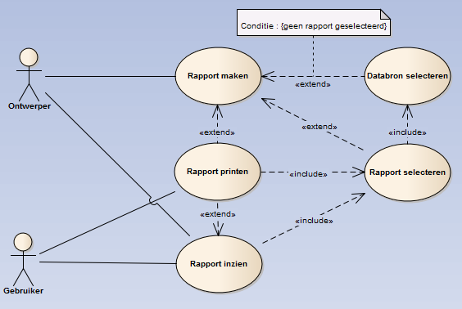

Naam | Rapport maken
Aannamen | Ontwerper is ingelogd in het systeem
Actoren | Ontwerper
Beschrijving | - Ontwerper maakt aan het systeem bekend dat er een rapport gemaakt moet worden.  - A. Vervolgens wordt de use-case Databron selecteren uitgevoerd.  B. Vervolgens wordt de use-case Rapport selecteren uitgevoerd.  - Als het rapport geprint moet worden, wordt use-case Rapport printen uitgevoerd
Uitzondering | (2) B. Geselecteerde databron is niet bruikbaar bij geselecteerd rapport
Resultaat | Een nieuw rapport wordt toegevoegd aan het systeem

Naam | Databron selecteren
Aannamen | Ontwerper/ Gebruiker is ingelogd in het systeem
Actoren | Ontwerper, Gebruiker
Beschrijving | - Het systeem de default bron  - Als er een andere bron gewenst is selecteert de huidige gebruiker de nieuwe bron  - Bron selectie wordt afgesloten
Resultaat | Een databron wordt gebonden aan een rapport

Naam | Rapport inzien
Aannamen | Gebruiker is ingelogd in het systeem en rapport is geselecteerd
Actoren | Gebruiker
Beschrijving | - Gebruiker maakt aan het systeem bekend dat hij een rapport wil inzien  - Vervolgens wordt de use-case Rapport selecteren uitgevoerd.  - Als het rapport geprint moet worden, wordt use-case Rapport printen uitgevoerd
Uitzondering | Geselecteerde databron is niet bruikbaar bij geselecteerd rapport
Resultaat | Rapport word weergegeven

Naam | Rapport selecteren
Aannamen | Ontwerper/ Gebruiker is ingelogd in het systeem en databron is aanwezig
Actoren | Ontwerper, Gebruiker
Beschrijving | - Systeem zoekt naar mogelijke rapporten voor de geselecteerde databron  - Mogelijke rapporten worden weergeven  - Ontwerper / Gebruiker selecteert rapport.
Resultaat | Rapport wordt verschaft aan de Ontwerper/Gebruiker

Naam | Rapport printen
Aannamen | Ontwerper/ Gebruiker is ingelogd in het systeem en rapport is geselecteerd
Actoren | Ontwerper, Gebruiker
Beschrijving | - A. Use-case Rapport selecteren wordt uitgevoerd.  B. Use-case Rapport maken wil rapport afdrukken.  C. Use-case Rapport inzien wil rapport afdrukken.  - Print setup wordt getoond  - Rapport wordt afgedrukt.
Resultaat | Fysiek rapport

Adviesrapport

Opdrachtgever
Lars Truijens

Begeleider
Norbert Radocz

Auteur
Youri Raggers

Datum: vrijdag 17 Januari 2013
Versie: 1.0
Contents
Samenvatting 65
Inleiding 67
Inventariseren 68
Vervangende producten 68
Vergelijking programma’s 69
Resultaten 69
Prototypes 71
Stimulsoft 72
WPF 72
Datastructuur 72
Programmeren 73
Performance 73
Score 73
DevExpress 74
WPF 74
Datastructuur 74
Programmeren 75
Performance 75
Score 75
SharpShooter Reports 76
WPF 76
Datastructuur 76
Programmeren 77
Performance 77
Score 78
Zelfbouw 79
Resultaat 79
Report Builder 3.0 79
Advies 80
Implementatie 81
ICS Adapter 81
Oude rapporten converteren 82
Begrippenlijst 83

Samenvatting
De aanleiding voor dit onderzoek is de overgang naar een WPF omgeving met Ezs 6.0. Dit veroorzaakt problemen met de huidige rapport generator waarom er naar een vervangende oplossing is gezocht.

Om het onderzoek te verrichten is het in een drietal fases onderverdeeld. De eerste fase is de inventarisatie fase. Tijdens deze fase is zijn de eisen die gesteld wordt aan de rapport generator verzameld door middel van interviews met een tweetal I&S modules. Ook zijn de klachten die er waren over de huidige generator hier van toepassing. Ook is er tijdens deze fase gezocht naar mogelijke vervangede rapport generatoren.

De tweede fase van het onderzoek was het vergelijken van de verschillende rapport generatoren tegen over de eisen. Hierbij is naast de eisen ook gekeken naar de support die de makers aanbieden. Hoe snel hun reactie was op vragen en handleiding over de werking van hun product. En de usability van het product, dit is gedaan door een scenario uit te werken met welke generator. Na aanleiding van deze vergelijk zijn de drie beste generatoren gekozen om een prototype van te maken.

 |  |  |  | Stimulsoft | DevExpress | SharpShooter | C1Reports | Telerik | SyncFusion | Reportbuilder | Infragistics | MindFusion | Open Engine
M | * 5 |  | : 35 | 35 | 35 | 35 | 35 | 30 | 35 | 30 | 25 | 25 | 25
S | * 3 |  | : 24 | 24 | 24 | 21 | 21 | 19.5 | 18 | 18 | 16.5 | 9 | 7.5
C | * 1 |  | : 5 | 5 | 4 | 4 | 3 | 4 | 2 | 2 | 2 | 3 | 1
W | * 0.5 |  | : 1.5 | 0 | 0 | 0.5 | 0.5 | 1 | 0.5 | 0.5 | 0.5 | 1 | 0.5
Total |  |  | : 65.5 | 64 | 60 | 60.5 | 59.5 | 54.5 | 55.5 | 40.5 | 44 | 38 | 34
Support | * 2 | : 10 |  | 8 | 8 | 6 | 6 | 7 | 7 | 6 | 7 | 4 | X
Usability | * 3 | : 15 |  | 13 | 10.5 | 10.5 | 10.5 | 12 | 7.5 | 9 | 10.5 | 6 | X
Totaal |  | 90.5 |  | 85 | 81.5 | 77 | 76 | 73.5 | 70 | 65.5 | 61.5 | 48 | 34

Voor het maken van de prototypes zijn er eisen gesteld waaraan deze moesten voldoen. Zij moesten geintegeerd worden in Ezis 6.0 doormiddel van MVVM en er moest gebruik gemaakt worden van de ICS Datastrcutuur. Daarnaast is er een performace meeting gemaakt van elk prototype.

 |  |  | DevExpress | Stimulsoft | SharpShooter
WPF | * 3 | : 15 | 9 | 15 | 3
Geheugen | * 3 | : 15 | 15 | 3 | 12
Snelheid | * 3 | : 15 | 15 | 6 | 6
Datastructuur | * 3 | : 15 | 12 | 6 | 15
Totaal |  | : 60 | 51 | 30 | 36

Deze uitslag geeft een beeld van alle gevonden programma’s maar er is nog geen inzicht in het eventueel zelf maken van een rapport generator. Hier is ook een prototype van gemaakt. Hieruit bleek dat het een ingewikkeld systeem is dat ChipSoft veel tijd zou kosten om zelf te ontwikkelen.

Omdat ChipSoft een Microsoft Gold Partner is, is er ook gekeken naar de mogelijkheid om ReportBuilder 3.0 te gebruiken. Dit zou alleen mogelijk zijn als er een OLE-DB adapter wordt gemaakt binnen Ezis die de ReportBuilder laat denken dat het een database is. Dan is er nog een probleem dat rapporen niet direct de in de database kunnen worden op geslagen.

Met de uitslag van de prototypes is een advies opgesteld om de rapport generator van DevExpress te gebruiken. Naast dit prototype het beste functioneert op bijna alle tests is het ook al in het bezig van ChipSoft dus zijn er geen licentie kosten aan verbonden.

Inleiding
ReportBuilder Pro is de huidige rapport generator die gebruikt wordt in CS-Ezis. Dit programma is tien jaar geleden door ChipSoft aangeschaft en in de loop van de tijd aangepast.

Na tien jaar te hebben gewerkt begint er meerdere problemen naar voren te komen. Nu het besluit is genomen om over te stappen naar een WPF omgeving met Ezis 6.0 komen er problemen bij. Omdat ReportBuilder pro geschreven is in Win32 met Borland VCL (Delphi) werkt het niet goed samen met WPF, dit veroorzaakt een Air-Space probleem (hier is een work around voor aanwezig).

Dit adviesrapport is geschreven na het uitvoeren van een onderzoek naar een mogelijke vervanging van de huidige rapport generator van CS-EZIS. Het onderzoek is onderverdeeld in een drietal onderdelen.

Als eerst is er de inventarisatie, tijdens deze fase is de huidige situatie onderzocht en zijn de eisen en wensen van verschillende modules in kaart gebracht. Tevens is er bij de inventaris gekeken naar mogelijk vervangede rapport generatoren.

De tweede fase is de vergelijking van de verschillende gevonden rapport generatoren. Dit is hierbij zijn de eisen die vast zijn gesteld tijdens de inventarisatie gebruikt.

De laatste fase is gebruikt om te kijken hoe de beste rapport generatoren geïntegreerd kunnen worden in Ezis 6.0.

Dit rapport gaat in op het proces van de het onderzoek. Beginnend met de aanleiding van het onderzoek en volgt vervolgens de voorgenoemde de stappen met als laatst een advies en mogelijke implementatie opties.

Aan het eind van het rapport bevinden zich een begrippenlijst en de documenten die zijn opgesteld tijdens het onderzoek

Inventariseren
Met het inventariseren van de eisen zijn de mogelijkheden van de nieuwe rapport generator in kaart gebracht. Om tot deze lijst te komen is er gekeken naar de huidige mogelijkheden van de rapport generator, en de klachten die er zijn en met hulp van de afdelingen Implementatie en Support. De meest cruciale eisen zijn.

Viewer
Rapporten moeten weergegeven kunnen worden in Ezis 6.0.
Designer
Het moet mogelijk zijn voor iedereen om een rapport te maken. Er moet dus een gebruikersinterface aanwezig zijn. Waarin het mogelijk is om een rapport te maken door het slepen en plaatsen van rapport elementen. Deze designer hoeft niet gehost te worden in Ezis.
Sub-rapporten
Sub-rapporten worden gebruikt om rapporten in rapporten te maken. Het is noodzakelijk voor het weergeven van veel master-detail data. Het gebruik hiervan maakt het ontwerpen van een rapport ook duidelijker.
Tekst
De data uit een de Objecten of Collecties moet weergegeven kunnen worden als tekst.
Besturen vanuit code
Op het moment kan er voor het printen een rapport worden geselecteerd en kan deze gelijk geprint worden. Het moet mogelijk zijn om een rapport te printen zonder dat de rapportbuilder gestart moet worden.
Printen
Het is steeds minder nodig om te printen met de mogelijkheden binnen Ezis. Toch is dit nodig voor sommige modules (bijv. factuur, deze moeten nota’s uitprinten om deze naar verzekeringsmaatschappijen te sturen).

Voor een gehele lijst met eisen zie Bijlage 1.

Vervangende producten
In eerste instantie is gezocht naar generatoren die een interface hadden gemaakt in WPF zodat deze in Ezis geïntegreerd kan worden zonder een Air-Space probleem. Omdat dit de selectie erg gering zou maken is deze eis aangepast.

Voor het tot stand komen van het initiële advies zijn er tien generatoren beoordeeld. Deze generatoren waren geselecteerd voor hun mogelijkheid om aan gestuurd te worden via C#.

Naaste het vergelijken van de eisen is er gekeken naar de supportmogelijkheden die de makers aanbieden en de gebruiksvriendelijkheid van het product.

Vergelijking programma’s
Bij het inventariseren zijn er in totaal zestien verschillende generatoren gevonden. Omdat dat het te veel tijd zou in nemen om al deze te onderzoeken is er een initiële screening gedaan. Generatoren moesten voldoen minimaal een element hebben van WPF om door de screening te komen.

Na de screening waren er nog tien generatoren mogelijk. Deze zijn vergeleken met de eisen waar aan voldaan moet worden, de gebruiksvriendelijkheid en de support. Er is vervolgens besloten om van de drie hoogst scorende generatoren een prototype te maken.

Er is gekozen om drie prototypes te maken om inzicht te krijgen in de mogelijk implementatie. Hiermee worden de vragen over de mogelijkheid tot integratie, hoe moet er te werk gegaan worden en welke problemen zijn er.

Resultaten
Omdat elke niveau binnen MoSCoW zwaarder weegt dan zijn voorganger zijn er waarde gegeven aan elk niveau (5 punten voor elke Must eis, 3 punten voor elke Should, ect). De support en usibility heeft ook een waarde gekregen anders zouden deze niet naar voren komen in het eind resultaat.

Support maakt gebruik van een factor twee gezien dit voor ChipSoft gunstig is en niet per se voor de gebruiker (Handleidingen kunnen bijv. wel gebruikt worden door de klant maar technische vragen liggen bij ChipSoft). Usability is vermenigvuldigd met een factor drie. Het gebruik van het programma is direct te merken voor de gebruiker daarom weegt dit onderdeel zwaarder dan support.

 |  |  |  | Stimulsoft | DevExpress | SharpShooter | C1Reports | Telerik | SyncFusion | Reportbuilder | Infragistics | MindFusion | Open Engine
M | * 5 |  | : 35 | 35 | 35 | 35 | 35 | 30 | 35 | 30 | 25 | 25 | 25
S | * 3 |  | : 24 | 24 | 24 | 21 | 21 | 19.5 | 18 | 18 | 16.5 | 9 | 7.5
C | * 1 |  | : 5 | 5 | 4 | 4 | 3 | 4 | 2 | 2 | 2 | 3 | 1
W | * 0.5 |  | : 1.5 | 0 | 0 | 0.5 | 0.5 | 1 | 0.5 | 0.5 | 0.5 | 1 | 0.5
Total |  |  | : 65.5 | 64 | 60 | 60.5 | 59.5 | 54.5 | 55.5 | 40.5 | 44 | 38 | 34
Support | * 2 | : 10 |  | 8 | 8 | 6 | 6 | 7 | 7 | 6 | 7 | 4 | X
Usability | * 3 | : 15 |  | 13 | 10.5 | 10.5 | 10.5 | 12 | 7.5 | 9 | 10.5 | 6 | X
Totaal |  | 90.5 |  | 85 | 81.5 | 77 | 76 | 73.5 | 70 | 65.5 | 61.5 | 48 | 34

Stimulsoft komt als beste product naar voren. Het voldoet aan veel van de eisen die gesteld zijn aan de rapportgenerator. Tevens is het makkelijk te gebruiken en is de geleverde support uitstekend.

DevExpress vindt zich op de tweede plaats, gevolgd door SharpShooter. Zij voldoen beide aan de Must have’s. Het verschil bij dezen twee ligt vooral in het gebruik en support. DevExpress is beter in beide.

Omdat er in het onderzoeksrapport nog geen rekening was gehouden met de mogelijkheid om zelf een rapport generator te maken is er een prototype gemaakt om hier inzicht in te krijgen.

Voor het onderzoek document zie Bijlage 2

Prototypes
Bij de vergelijking van de verschillende rapport generatoren is niet gekeken naar hoe het programma van uit een programma aan gestuurd kan worden. Omdat het niet mogelijk is om een definitief advies te geven voordat er bekend is of het mogelijk is gebruik te maken van de ICS datastructuur, is er besloten om van de top drie rapport generatoren prototypes te maken om dit te kunnen onderzoeken.

Het doel van de prototypes was het integreren van een third party rapport generator in
Ezis 6.0. Dit houdt in dat er gebruik gemaakt moet worden van de ChipSoft datastructuur en architectuur. Tevens was het streven om de rapport generator binnen een scherm van Ezis weer te geven. Bij het weergeven van de datastructuur is er geprobeerd op de opmaak van de Ezis veldenkiezer na te bootsen.

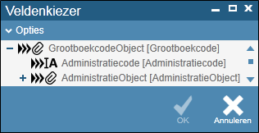
Afbeelding 1 Veldenkiezer

Naast de integratie is ook de performance van de prototypes gemeten. Dit is gedaan op het gebied van geheugengebruik en de snelheid waarmee de operatie is uitgevoerd. Bij de performance meeting is ook rekeningen gehouden met bekende problemen van de huidige rapport generator en of deze zich ook voordeden.

Elke gebied is op vier niveaus getest. Resources die nodig zijn om het programma te open,een rapport compleet te genereren, printen en exporteren. Als laatst is alles vier keer uitgevoerd met een steeds grotere collectie aan gegevens.

Het rapport dat gebruikt is tijdens deze test bevatte een sub-rapport, een viertal tekst velden en een statische afbeelding. Elke individuele record in de collectie neemt een pagina in gebruik, bij 10000 records betekend dit dat er 10000 pagina’s gerendeerd moeten worden.

Ook is er gebruik gemaakt van verschillende ICS_Logic’s om eventuele problemen te kunnen waarnemen (CZISLIB_ARTS en PATIENT_PATIENT). Om de hoeveelheid data te reguleren is gebruikt gemaakt van een scope met een low en high bound (Omdat er bij de PATIENT logic een aantal ID’s ontbreken is daar een hogere high boundgebruikt).

Voor de geheugen test wordt gebruik gemaakt van het programma.Net Memory Profiler 4.0 dit programma is voor dit doel aangeschaft door ChipSoft. Hierbij wordt gekeken naar de hoeveelheid KiloBytes gebruikt wordt tijdens het gebruik van de prototypes De tijd test wordt gedaan doormiddel van breakpoints op de start en eind events van de prototypes. Tijd is gemeten in seconden en afgerond op twee milliseconden.

De waarde van de Preview zijn exclusief geheugen/tijd van de designer.

Als laatst is er gekeken naar de eenvoud om het programma te gebruiken vanuit een programmeurs standpunt.

Stimulsoft
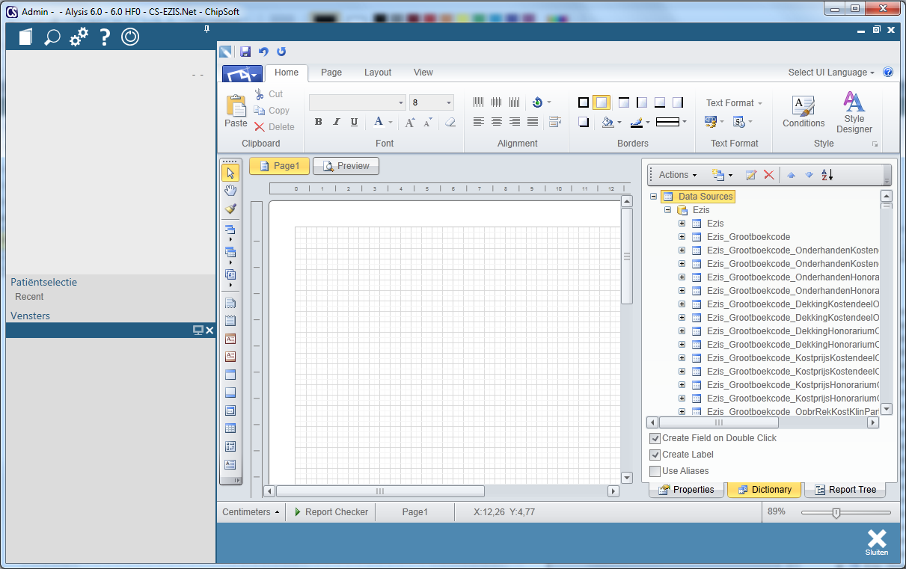
Afbeelding 2 Stimulsoft in Ezis

WPF
De designer en viewer van StimulSoft zijn beide gemaakt in WPF dit maak het mogelijk om deze te integreren in Ezis zonder een Air-Space probleem. Er ontbreken welk dependency properties waardoor het niet werkt onder MVVM. Dit is op te lossen doormiddel van een Adapter design pattern.

Datastructuur
Met de datastructuur heeft dit programma een probleem. StimulSoft werkt doormiddel van een dataset en alle gegevens die het programma binnen krijgt worden daarnaar omgezet. Dit zorgt ervoor dat als een ICS_Collection toegekend wordt aan StimulSoft de gehele structuur object voor object uitleest en naar een DataSet omzet. Naast het feit dat dit proces lang duurt gebruikt het veel geheugen en kan het niet omgaan met circulaire relaties. Dit probleem zou eventueel opgelost kunnen worden met een OLE-DB implementatie.

Na het in laden van een collectie wordt deze ook niet duidelijk weergegeven. In plaatst dat je een boomstructuur krijgt zoals de Veldenkiezer worden alle sub collecties en objecten getoond als de hoofd collectie (zie Afbeelding 2). Dit zorgt er voor dat het objecten niet gebruikt kunnen worden binnen rapporten en is het niet overzichtelijk.

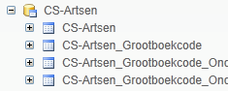
Afbeelding 3 Stimulsoft Dictionary

Programmeren
StimulSoft schrijft alle dat die het krijgt over naar een zelf gegenereerde dataset. Dit heeft problemen bij het registeren van opzicht zelf terug kerende relaties. Ook neemt het meer tijd in beslag naarmate de data meer niveaus diep is. Daarom moet er een limit gesteld worden op het aantal niveaus dat uitgelezen mogen worden.

StiOptions.Dictionary.BusinessObjects.MaxLevel = 4;

Het toe kenen van data aan een rapport wordt gedaan als volgt.

ICS_Collection ds;
StiReport ShownReport = new StiReport();
ShownReport.RegData("Ezis",ds.GetList());

Een StiReport is een rapport dat gebruikt wordt door StimulSoft en is een property van hun designer.

Performance
StimulSoft maakt gebruik van de ICS_Collection met een maximale instapdiepte van 4 niveaus. Dit is om te voorkomen dat het in een oneindige loop komt of al vroegtijdig alle beschikbare geheugen volmaakt.

Geheugen (KBytes)
# Artsen | Designer | Preview | Print | Export
0-98 | 78.275 kb | 22.666 kb | 20.524 kb | 20.234 kb
0-998 | 161.814 kb | 70.839 kb | 105.389 kb | 104.102 kb
0-9998 | Out of Memory | N.V.T | Out of Memory | Out of Memory
# Patient
0-19998 | Out of Memory | N.V.T | Out of Memory | Out of Memory
N.V.T (niet van toepassing) : De designer geeft een Out of Memory error waardoor een preview niet mogelijk is.

Tijd (seconden)
# Artsen | Designer | Preview | Print | Export
0-98 | 14,56 | 0,9 | 20,82 | 20,44
0-998 | 183,76 | 1,6 | 132,58 | 105,30
0-9998 | Out of Memory | N.V.T | Out of Memory | Out of Memory

Score
- WPF : 5/5
StimulSoft is gemaakt in WPF en kan met het gebruik van een adapter pattern perfect in Ezis worden gebouwd.
- Geheugen : 1/5
Omdat alle data die bij StimulSoft eerst wordt omgezet naar een dataset komt het snel voor dat een systeem niet genoeg geheugen heeft.
- Snelheid : 2/5
Het opstarten van het programma is gerelateerd aan hoeveel data er gestuurd wordt. Als data ingeladen is, dan is het renderen van previews vrij snel.
- Datastructuur : 2/5
Het is niet mogelijk om een live collectie toe te kennen aan StimulSoft. De data moet in het geheugen staan en wordt daarna omgezet naar een dataset.

DevExpress
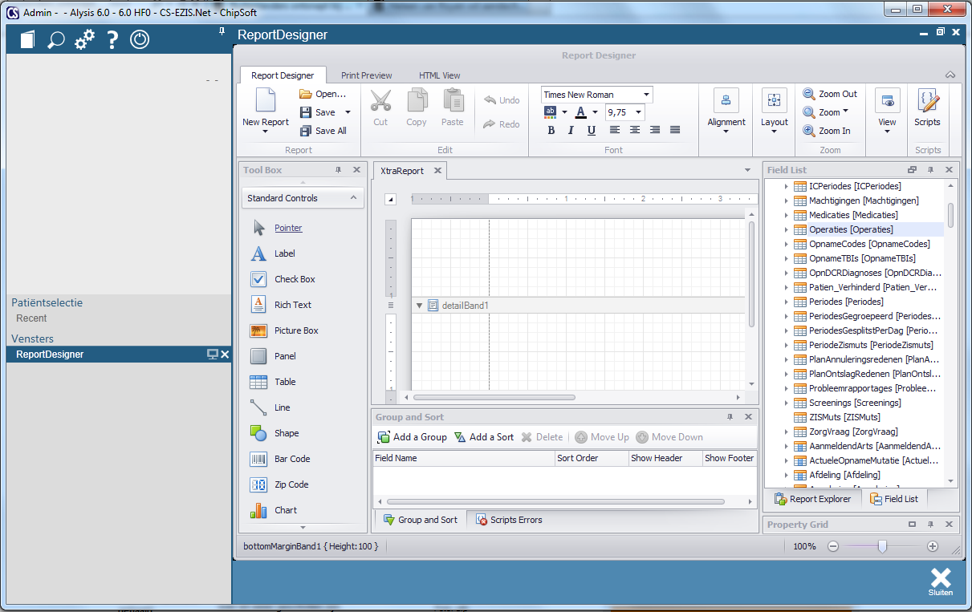
Afbeelding 4 DevExpress in Ezis

WPF
De End-User designer is een losstaand Form. Dit zorgt er voor dat het niet geïntegreerd kan worden met behulp van de standaard WindowsFormHost. Er is hiervoor een eigen host geschreven die dit wel kan. Houdt ook rekening doormiddel van een Work Around met het Air-Space probleem dat wordt veroorzaakt.

Datastructuur
Het is mogelijk om de datastructuur aan DevExpress door te geven. Het nadeel is dat DevExpress de hele collectie opvraagt. Dit zorgt ervoor dat alle objecten van een collectie ingeladen worden wat niet altijd gewenst is. Tevens is er een probleem met het uitlezen van sub collecties en objecten, zij worden wel weergegeven maar kunnen niet uitgelezen worden
(zie Afbeelding 3).
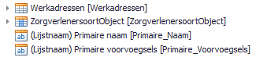
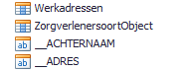
Afbeelding 5 DevExpress Default Afbeelding 6 DevExpress Adapter

Om dit probleem op te lossen is een Adapter gemaakt voor de ICS_Collection. Deze adapter zorgt er voor dat data pas in geladen wordt wanneer dat nodig is en beschrijft hoe objecten uitgelezen moeten worden (zie Afbeelding 4).

Bij de performance meeting te zien dat er geen data wordt ingeladen bij het opstarten van de designer. Tevens is er ook te zien dat de gemaakte adapter geen dramatische impact maakt op het geheugen gebruik.

Programmeren
Omdat DevExpress niet direct kan omgaan met een ICS_Collectie moet deze eerst omgezet worden. Vervolgengs kan het aan een rapport gegeven worden en kan het als property gegeven worden aan de designer.

ICS_Collection DataCollection;
ITyped_ICS_Collection ConvertedCollection = new ITyped_ICS_Collection(DataCollection);
XtraReport ShownReport = new XtraReport ();
ShownReport.DataSource = ConvertedCollection;

Performance
Geheugen (KBytes)
# Artsen |  | Designer | Preview | Image | Print | Export
0-98 | Totaal | 90.058 kb | 25.476 kb | 16.456 kb | 3.907 kb | 5.968 kb
0-998 | Totaal | 90.058 kb | 31.392 kb | 25.864 kb | 6.243 kb | 7.457 kb
0-9998 | Totaal | 90.058 kb | 84.071 kb | 96.010 kb | 23.340 kb | 25.911 kb
Patient
0-19998 | Totaal | 90.058 kb | 61.912 kb | 139.313 kb | 25.736 kb | 22.414 kb

Tijd (seconden)
# Artsen | Designer | Preview | Print | Export
0-98 | 1,04 | 3,67 | 14,12 | 13,21
0-998 | 1,04 | 17,15 | 18,71 | 12,64
0-9998 | 1,04 | 243,29 | 21,13 | 19,74
# Patient
0-19998 | 1,04 | 167,22 | 20,12 | 28,73

Score
- WPF : 3/5
Om DevExpress in WPF weer te geven moet er gebruik gemaakt worden van een HwnD Host implementatie omdat het een WinForm control is. Dit betekent dat er een AirSpace probleem aanwezig is.
- Geheugen : 5/5
Het meeste geheugen dat gebruikt werd bestond uit de ICS_Objecten die uitgelezen werden. Tevens was de Idle stand van het programma het laagste van de drie prototypes.
- Snelheid : 5/5
Het is ook het snelste prototype. Ook een goede feature is dat het laden van een preview gestopt kan worden zodat het niet extra geheugen of tijd inneemt.
- Datastructuur : 4/5
DevExpress kan niet standaard met de ICS_Datastructuur om gaan. Hiervoor wordt gebruik gemaakt van een adapter om deze uit te lezen. De adapter maakt het ook mogelijk om de data weer te geven zoals in de veldenkiezer wordt gedaan.

SharpShooter Reports
Afbeelding 7 SharpShooter buiten Ezis

WPF
SharpShooter is net als de DevExpress variant gemaakt met WinForm er is daarom ook voor dit programma gebruik gemaakt van de al eerder gemaakte host. Dit stond het wel toe om het programma in Ezis te integreren, al bleek het niet te reageren op input van de gebruiker. De enige manier om dit probleem op te lossen was door het buiten van Ezis te laten draaien.

Datastructuur
Dit programma is het enige dat de ChipSoft datastructuur meteen goed kan weergeven. Er zijn alleen problemen bij het weergeven van een afbeelding object. Dit maakt het niet mogelijk om afbeeldingen te gebruiken. Er is daarom gebruik gemaakt van de adapter waar DevExpress variant ook gebruik van maakt om de data weer te geven. Er is een apart handeling die gebeurt bij de velden selectie, velden van het type string worden ook gezien als object (zie Afbeelding 5). Ze kunnen wel gebruikt worden.

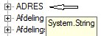
Afbeelding 8 SharpShooter Default

Programmeren
ICS_Collection DataCollection;
ReportManager DocumentManager = new ReportManager();

DocumentManager.DataSources = new ObjectPointerCollection(new string[] { DataCollection.ObjectNaam }, new object[] { DataCollection });

RibbonDesignerForm Form = new RibbonDesignerForm();
Form.Designer.DataSourceManager = DocumentManager;

Data geven aan een rapport is apart maar niet ingewikkeld, het wordt in gewikkeld als gebruik gemaakt moet worden van sub rapporten. Voor elk sub rapport moet het volgende gedaan worden.

InlineReportSlot slot = new InlineReportSlot();
slot.SaveReport(new Document());
DocumentManager.Reports.Add(slot);

Alle sub rapporten zijn fysieke bestanden.

Bij het previewen in de Designer wordt een nieuw form geopend waarin de preview wordt weergegeven. Om te voorkomen dat er te veel schermen buiten Ezis draaien is er geprobeerd om de preview te tonen in de WPF Viewer. Het bleek alleen dat deze een andere manier gebruikte om bestanden te open. Tevens wil het een fysiek pad hebben naar het bestand.

ReportSource Source = new ReportSource();
Source.Document = slot.Document;
Source.DataSources.Add(ViewCollection.ObjectNaam, ViewCollection);
ActionLink link = new ActionLink("SharpShooter/ShowPreviewSharpShooterWithReport");
link.Parameters["Manager"].Value = Source;
link.Execute();

Performance
Als een nieuw document wordt gemaakt of een document wordt geopend in de Designer duurt dit vrij lang (±10 seconden). Daarnaast reageren alle control traag, dit is vooral lastig bij het verslepen van elementen van een rapport.

Geheugen (KBytes)
# Artsen |  | Designer | Preview | Image | Print | Export
0-98 | Totaal | 156.732 kb | 5.100 kb | 9.807 kb | 3.703 kb | N.V.T
0-998 | Totaal | 156.732 kb | 11.751 kb | 18.964 kb | 16.682 kb | N.V.T
0-9998 | Totaal | 156.732 kb | 86.337 kb | 141.316 kb | 142.294 kb | N.V.T
# Patient
0-19998 | Totaal | 156.732 kb | 80.213 kb | 117.566 kb | 118.489 kb | N.V.T
N.V.T. : Het is bij sharpshooter niet mogelijk om een document te exporteren buiten de preview om.

Tijd (seconden)
# Artsen | Designer | Preview | Print | Export
0-98 | 7.2 | 4.1 | 8.24 | N.V.T
0-998 | 7.2 | 7.7 | 62.03 | N.V.T
0-9998 | 7.2 | 33.9 | 462.66 | N.V.T
# Patient
0-19998 | 7.2 | 276.33 | 501.36 | N.V.T
N.V.T. : Het is bij sharpshooter niet mogelijk om een document te exporteren buiten de preview om.

Score
- WPF : 1/5
Het is niet mogelijk om SharpShooter binnen Ezis te hosten. Zelfs met een eigen gemaakte HwnD Host zijn er problemen.
- Geheugen : 4/5
Het geheugen dat gebruikt wordt terwijl het programma idle is, is gemiddeld bij de prototypes. Omdat de data pas wordt ingeladen bij het generen van de preview wordt er op dat moment pas extra geheugen gebruikt,
- Snelheid : 2/5
Het laden van de data en het weergeven van previews duur het langst van de prototypes. Dit lijkt voor de gebruiker nog langer te duren omdat een preview pas wordt weergegeven als deze helemaal klaar is met renderen. Zowel bij de StimulSoft als DevExpress varianten is het mogelijk om door de preview tebladeren terwijl deze gegenereerd wordt.
- Datastructuur : 5/5
Dit is het enige product dat perfect met de ICS_Datastructuur kan om gaan. Het enige probleem dat het heeft is dat het niet om kan gaan met sommige objecten daar binnen. Bijv. TCS_Images. Om dit op te lossen wordt er gebruik gemaakt van de adapter die gemaakt is bij de vorige prototypes.

Zelfbouw
Het zelf maken van een rapport generator is ook een van de mogelijke opties. Er is tijdens het maken van de prototypes ook gekeken naar de mogelijkheid voor ChipSoft om zelf een rapport generator te creëren.

Omdat er het maken van een rapport generator vanaf scratch veel tijd kost die tijdens dit project niet aanwezig was is er gekozen om gebruik te maken van een open source rapport engine om inzicht te krijgen tot deze mogelijkheid.

Resultaat
De open source engine die gebruikt is tijdens dit prototype kan niet als basis dienen voor een eventuele zelf gemaakte rapport generator. Als er gekozen wordt om zelf een rapport generator te gaan maken moet deze vanaf het begin geschreven worden.

Het zelf maken van een rapport generator geeft wel de mogelijkheid om totale controle te hebben over het eindresultaat. Ook is het mogelijk om de interface zo te creëren dat de stijl overeenkomt met die van Ezis.

Als er gekozen wordt om deze weg te kiezen is het mogelijk om configuratievenster als basis te gebruiken.

Problemen die voorzien worden bij het zelf maken van een rapport generator hebben vooral te maken met de engine. Een voorbeeld hiervan is een sub rapport. De hoogte die in beslag wordt genomen van een sub rapport is per object anders doordat het aantal waardes in hun sub collecties kunnen variëren. Dit heeft gevolgen hebben op de ruimte die ingenomen wordt op en pagina en kan voor problemen zorgen.

Report Builder 3.0
De Report Builder wordt op het moment al gebruikt in zowel Ezis als in de ChipSoft Share Point. Om te kijken naar de mogelijkheid om een rapport generator te gebruiken voor alle producten van ChipSoft is er tijdens de prototype fase gekeken of het mogelijk was om de report builder te gebruiken.

Report Builder 3.0 is een closed source programma wat wij niet kunnen aansturen vanuit Ezis. Het is mogelijk om via command line een sharepoint adres mee te sturen maar dat gaat bij Ezis niet op.

Het zou eventueel mogelijk zijn om een OLE-DB adapter te maken binnen Ezis en deze te vullen met de data die gebruikt moet worden in de Report Builder. Hier zitten wel een aantal nadelen aan.

- Ezis kan report builder opstarten maar de gebruiker moet zelf de Ezis OLE-DB adapter selecteren en instellen.
- Rapporten gemaakt met de Report Builder worden niet automatisch opgeslagen in de database. Ze moeten geïmporteerd worden.
- Er is geen WPF viewer voor de gemaakte rapporten.

Advies
 |  |  | DevExpress | Stimulsoft | SharpShooter
Must | * 5 | : 35 | 35 | 35 | 35
Should | * 3 | : 24 | 24 | 24 | 21
Could | * 1 | : 5 | 4 | 5 | 4
Would | * 0,5 | : 1,5 | 0 | 0 | 0,5
Totaal |  | : 65,5 | 63 | 64 | 60,5
Support | * 2 | : 10 | 8 | 8 | 6
Usability | * 3 | : 15 | 10,5 | 13 | 10,5
Totaal |  | : 25 | 18,5 | 21 | 16,5
WPF | * 3 | : 15 | 9 | 15 | 3
Geheugen | * 3 | : 15 | 15 | 3 | 12
Snelheid | * 3 | : 15 | 15 | 6 | 6
Datastructuur | * 3 | : 15 | 12 | 6 | 15
Totaal |  | : 60 | 51 | 30 | 36
Totaal |  | : 150,5 | 132,5 | 115 | 113

Uit de tabel hierboven is af te lezen dat de Rapport generator van DevExpress het best geteste product is. Het voldoet aan veel van de vastgestelde eisen. Daarnaast zijn ook de support mogelijkheden en het gebruik goed. En van de gemaakte prototypes staat het met 51 punten 17 punten voor de twee plaats.

Het zelfbouwen van een rapport generator is niet opgenomen in deze tabel omdat deze niet binnen de tijd van dit project had kunnen concurreren met de andere producten. Wel heeft dat prototype inzicht gegeven in de complexiteit van een rapport generator.

Als er gekozen wordt om zelf een rapport generator te gaan maken dan gaat dat veel tijd kosten. En de vraag is dan of die kosten op wegen tegen het gebruik van een ander product. Als het nodig is om code van een rapport generator aan te passen dan kan er eventueel over gedacht worden om hier een licentie voor te kopen en dat is waarschijnlijk goedkoper dan het proberen zelf te maken.

Implementatie
De viewer van DevExpress is een WPF control en kan direct gebruikt worden in Ezis 6.0 zonder veranderingen te maken.

De designer van DevExpress is gemaakt doormiddel van WinForms. Dit moet daarom gehost worden in een HwnD Host. Omdat er gebruik wordt gemaakt van een host betekend het dat er een Air-Space probleem ontstaat.

Het Air-Space probleem zou eventueel op te lossen zijn zonder gebruik te maken van de bekende Work Around. De Rapport Engine staat bij DevExpress namelijk los van de Designer of Viewer. Dit maakt het mogelijk om een rapport te maken doormiddel van code. Het is daardoor mogelijk om zelf een designer te maken in WPF en deze gebruik te laten maken van de DevExpress engine.

Het voordeel van deze optie is dat er geen Air-Space probleem meer is en dat alles in de designer dezelfde opmaak heeft als de rest van Ezis 6.0. Het nadeel is dat het maken van de designer tijd in beslag neemt. Dit kan eventueel verminderd wordt door gebruik te maken van het configuratievenster dat in Ezis 6.0 gebruikt wordt om de opmaak van vensters te bepalen

ICS Adapter
Voor het uitlezen van een ICS Collectie met DevExpress wordt er gebruik gemaakt van een adapter pattern. Hiermee wordt de ICS Collectie omgezet naar een lijst waar DevExpress wel gebruik van kan maken.

De adapter die ontwikkeld is tijdens de prototype fase kent nog enkele problemen. Zo gaat het er van uit dat een collectie altijd een waarde heeft en denkt het dat een byte array een ICS Object is (byte array’s zijn afbeeldingen).

Uit de prototype test is wel gebleken dat er niet veel geheugen gebruikt wordt door de adapter. Er is ook niet direct aan te tonen dat er dubbele gegevens in het geheugen worden opgeslagen. Toch is het verstandig om de mogelijkheden van de adapter toe te passen in de huidige ICS Collectie interface. Dit zorgt er voor dat er geen tussen stap meer nodig wat in principe efficiënter moet zijn.

Als er gekozen wordt om de ICS Collectie aan te passen dan moet gekeken worden de ITypedList Interface en ondersteuning worden toegevoegd voor het gebruik van een for loop.

Oude rapporten converteren
Bij elk prototype staan rapporten los van de designer waardoor het mogelijk is om een rapport te maken via code. Dit maakt het mogelijk om een conversie programma te schrijven om de oude rapporten om te zetten. Het converteren van de rapporten zal niet vlekkeloos verlopen.

Het is bijv niet mogelijk om de code die gebruikt wordt in de oude rapporten te gebruiken omdat deze is geencrypt. Dit houdt in dat rapporten na een conversie na gekeken moeten worden of zij nog correct zijn.

Een tweede probleem licht bij de veldkiezer weergave. Bij de huidige rapporten zijn velden alleen gebonden aan de Name veld van een object. Als er gebruik wordt gemaakt van de veldkeizer weergave moet er gebonden worden aan DisplayName [Name]. Omdat de DisplayName niet aanwezig is bij de conversie werken de velden niet als zij geopend worden. Dit zou opgelost kunnen worden op twee manieren.
- Bij de conversie van een rapport wordt de bijbehorende collectie geopend en worden de velden gecontroleerd. Deze oplossing zorgt ervoor dat een conversie langer duurt omdat een collectie geopend moet worden voor een conversie (is mogelijk met een empty collection).
- Als een geconverteerd rapport voor het eerst wordt geopend wordt het vergeleken met de bij geleverde collectie en aangepast. Dit zorgt er voor dat de conversie van rapporten sneller uitgevoerd kan worden maar betekend dat als alle rapporten geopend zijn een nutteloze functie in Ezis aanwezig is.

Voor het converteren van rapporten zijn er ook nog twee mogelijke manieren om dit aan te pakken.
- Er kan gekozen worden om alle rapporten in een keer te converteren en er niet meer naar om kijken. Nadeel is dat je meer aandacht moet geven aan het DisplayName probleem. Deze optie duurt ook langer maar hoeft daarna nooit meer uitgevoerd te worden.
- Bij de andere manier wordt een rapport omgezet zodra het geopend wordt. Met deze manier kan het DisplayName probleem direct aangepakt worden om dat de collectie aanwezig is. Het nadeel hiervan is dat er twee type rapporten worden bijgehouden in de database. En het conversie programma moet in Ezis aanwezig blijven omdat het niet alle rapporten geopend hoeven te worden.

Begrippenlijst
Air-Space
Een Air-Space probleem doet zich voort als een WinForm control in een WPF interface wordt gehost. Als er vervolgens een ander WPF scherm getoond wordt boven op het gehoste WinForm dan blijft de WinForm zichtbaar.

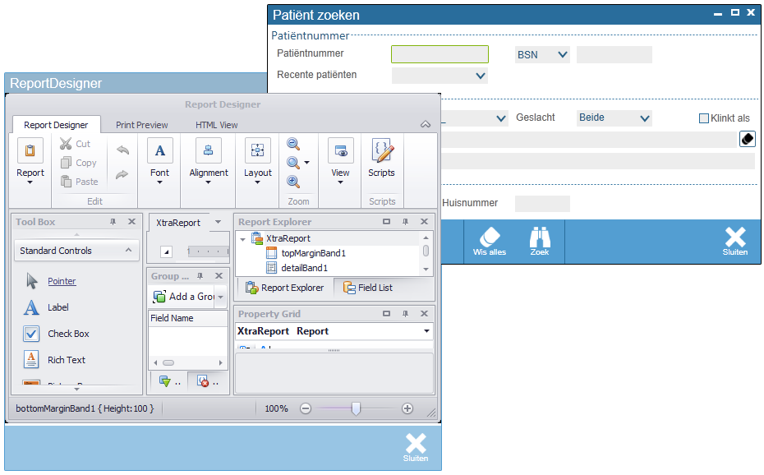

Design Pattern
Een design pattern is een herbruikbare oplossing voor vaak voorkomend probleem. Deze oplossingen worden gezien als “Best Practice”. Deze oplossingen zijn niet gebonden aan een specifieke programmeer taal.

Adapter Pattern
Dit is een Design Pattern dat het mogelijk maakt om een klasse om te zetten op zo een manier dat het kan werken met andere programma’s.

Windows Presentation Foundation (WPF)
Dit is een framework voor het maken van interfaces. Het is de opvolger van WinForm en werkt met een XML structuur om de interface op te bouwen. WPF maakt ook gebruik van Direct X voor het renderen van deze interfaces.

Model View ViewModel (MVVM)
Architectuur Designer die aangeraden wordt bij het gebruik van WPF. Met dit pattern wordt het mogelijk om de interface te scheiden van de business logic die in de model plaatst vind.

WindowsFormHost
Deze control maakt het mogelijk om WinForm UserControls weer tegeven in een WPF omgeving.

Host
De WindowsFormHost control die in WPF aanwezig is de Windows implementatie van de HwndHost. De Host gebruikt bij de prototypes is onze implementatie daarvan.

Designer
Dit is de control / form waarmee een rapport ontworpen kan worden.

Viewer
Deze control / form geeft het rapport weer.

Sub-Rapport
Een sub-rapport is een rapport binnen een ander rapport.

Rapport Engine
Genereert het rapport

Dataset
Een dataset is een Windows object dat is opgebouwd uit tabellen met records. Deze tabellen kunnen relaties met elkaar hebben wat het mogelijk maakt een database structuur na te bootsen.

OLE-DB
Dit is een COM interface van microsoft waar mee connectie naar een data object is te maken. Over het algemeen zijn dit databases.

MoSCoW
MoSCoW staat voor Must, Should, Could, Would Have en is een methode om waarde te hechten aan eisen. Waarbij Must de hoogste waarde heeft en Would het laagste.

ICS Datastructuur
De datastructuur bestaat uit een aantal interfaces waarmee Ezis data door het systeem heen stuurt. Data wordt uit de database opgehaald door een ICS_Logic aan te roepen, Deze vormt elke record uit de logic om naar een ICS_Object en plaatst deze in een collectie de ICS_Collection.

Scrum

Inhoud
Product Backlog 87
Informatie verzamelen 88
Onderzoek 89
Prototype 1 90
Prototype 2 91
Prototype 3 92
Prototype 4 93
Adviesrapport 94

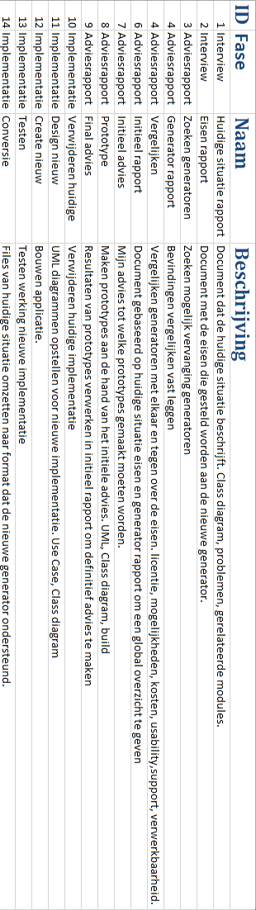
Product Backlog

Informatie verzamelen
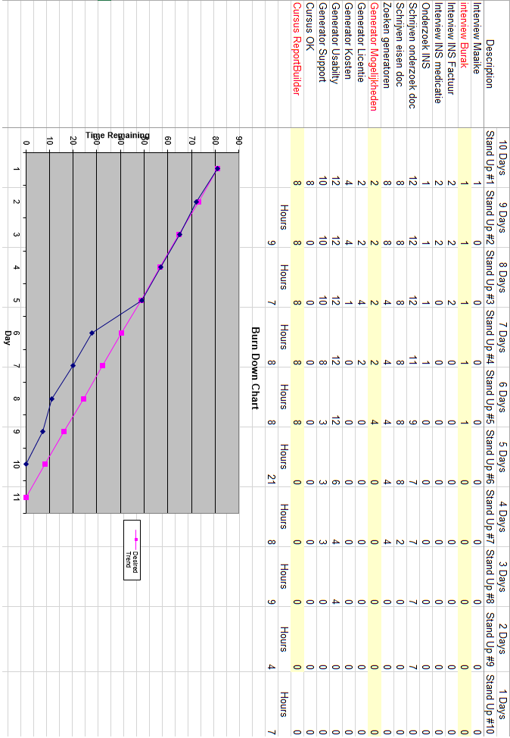

Onderzoek
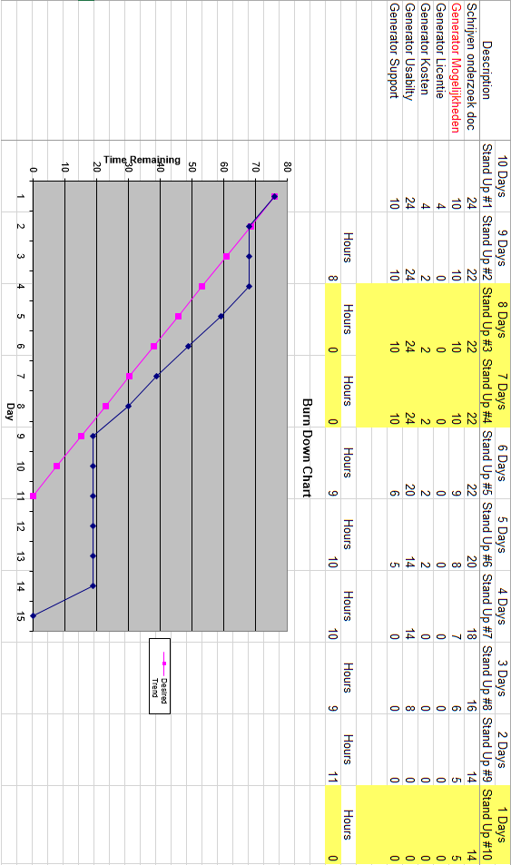

Prototype 1
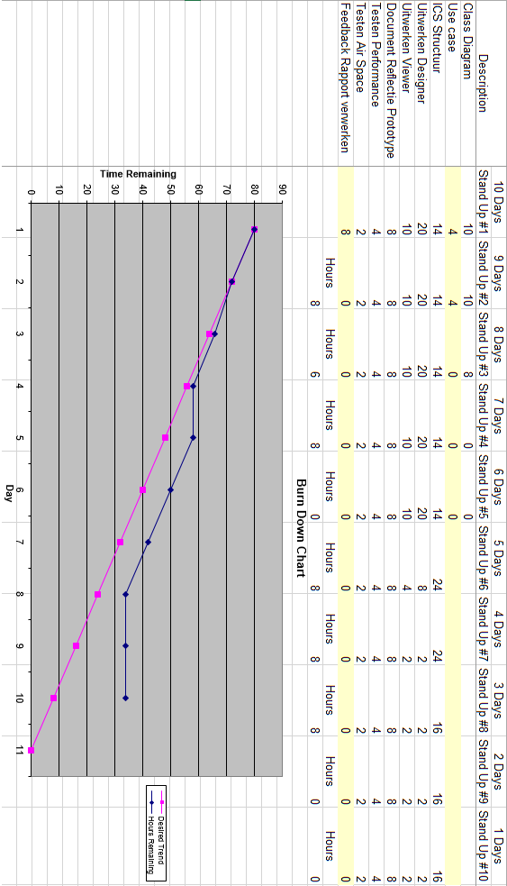

Prototype 2
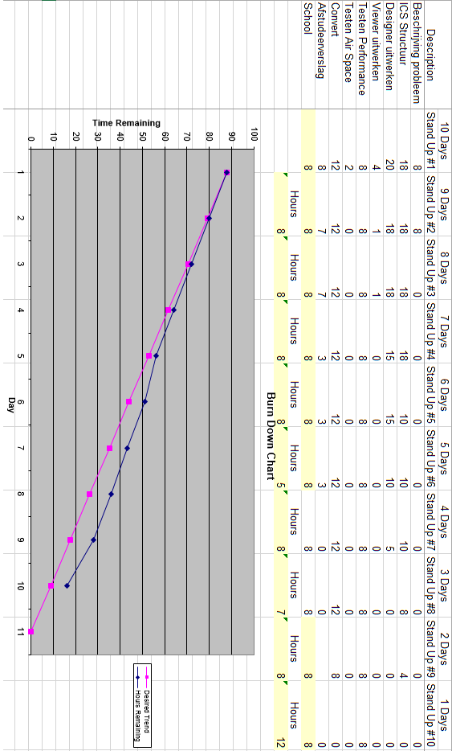

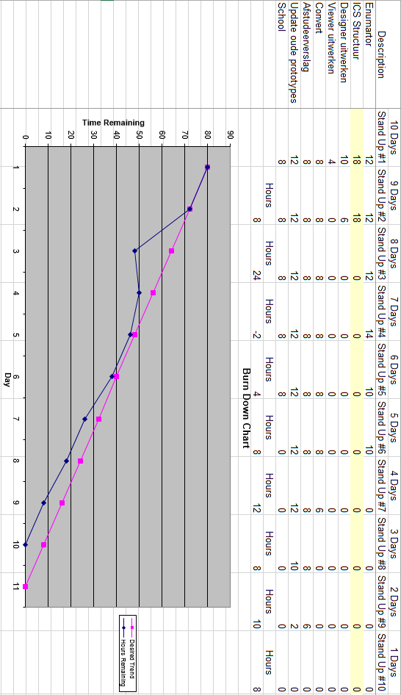
Prototype 3

Prototype 4
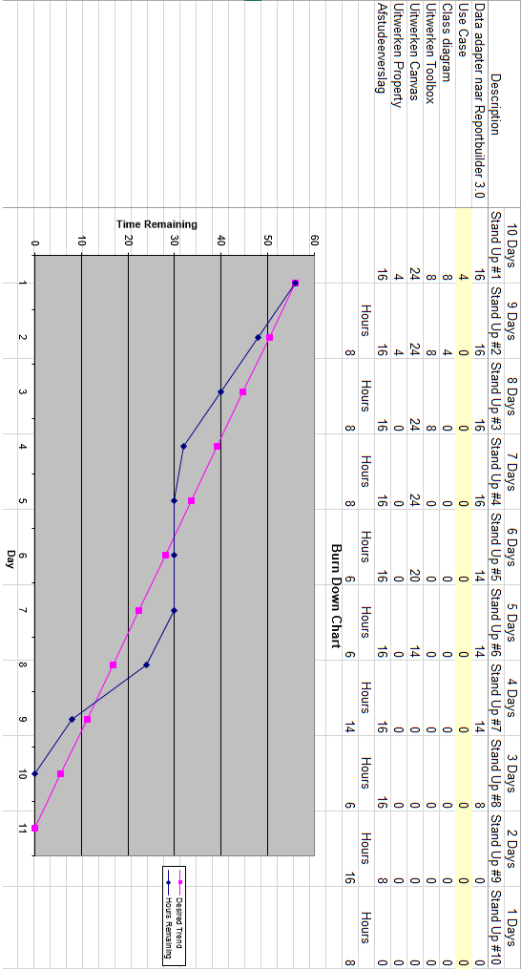

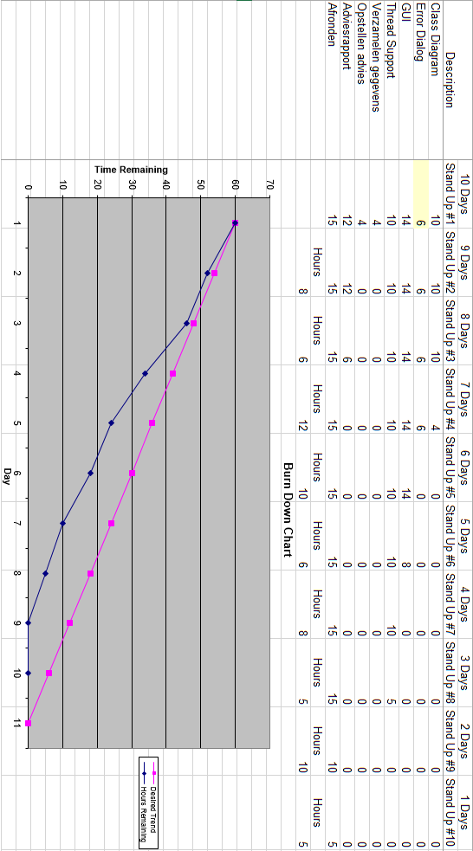
Adviesrapport

